

# YILDIZ TEKNİK ÜNİVERSİTESİ KİMYA METALURJİ FAKÜLTESİ MATEMATİK MÜHENDİSLİĞİ BÖLÜMÜ

**BİTİRME ÇALIŞMASI**

**BÜYÜK VERİ ANALİTİĞİ VE PAZARLAMA**

**STRATEJİSİ ÜZERİNDEKİ ETKİSİ**

**TEZ DANIŞMANI**

**Prof. Dr. Coşkun GÜLER**

**LİSANS TEZİ**

# 19052040 / Aslı KUŞÇU

**Haziran 2024**

**İstanbul**

# 

# © Bu tezin bütün hakları Yıldız Teknik Üniversitesi Matematik Mühendisliği Bölümü’ne aittir.

**İÇİNDEKILER**

**Sayfa**

COPYRIGHT

İÇİNDEKİLER

TABLO LİSTESİ

ŞEKİLLER LİSTESİ

SEMBOL VE KISALTMALAR

ÖNSÖZ

ÖZET

ABSTRACT

BÖLÜM 1 GİRİŞ

* 1. Tezin Amacı

1.2 Literatür Özeti

**BÖLÜM 2**

2.1 Büyük Veri Analizinin Gelişimi ve Tarihi

2.2 Büyük Veri Nedir ve Neden Önemlidir?

2.3 Büyük Veri Kullanım Örnekleri

2.4 Büyük Verinin 5V'si Nedir?

2.5 Büyük Veri Analizinin Avantajları ve Zorlukları

2.6 Hangi Sektörlerde Büyük Veri Kullanılıyor?

2.7 Büyük Veri Analizi Nasıl Yapılır?

2.8 Büyük Veri Kullanım Senaryoları

2.9 Büyük Veri En İyi Uygulamaları

2.10 Büyük Verinin İş Dünyasına Etkileri Nelerdir?

2.11 Büyük Verinin Geleceği Nasıl Şekillenecek?

2.12 Büyük Veri ile Müşteri İlişkileri Nasıl Geliştirilir?

2.13 Büyük Veri ile Pazarlama Stratejileri Nasıl Optimize Edilir?

2.14 Büyük Verinin Güvenliği Nasıl Sağlanır?

2.15 Büyük Veri ile Hedefe Yönelik Reklam Nasıl Yapılmaktadır?

2.16 Büyük Verinin Sağlık Sektöründe Kullanımı

2.17 Büyük Verinin E-Ticaret Üzerindeki Etkileri

2.18 Büyük Verinin Tarım ve Tarım Sektöründeki Potansiyeli

2.19 Büyük Veri ile Daha Akıllı Şehirler Nasıl Oluşturulur?

**BÖLÜM 3**

3.1. Pazarlamada Büyük Veri Nedir?

3.2 Karmaşık Verileri Müşteri Yolculuğuna Dahil Etme

3.3 Pazarlamacılar için Üç Büyük Veri Türü

3.4 Büyük Verinin Pazarlama ve Satışta Devrim Yaratmasının On Yolu

3.5 Pazarlamada Büyük Verinin Gerçek Hayattan Örnekleri

3.6 Büyük Veri Analitiğinin En Büyük Zorlukları Nelerdir?

3.7 Büyük Verinin Pazar Stratejilerinin Karşılaştığı Zorluklar Nelerdir?

3.8 Büyük Veri Pazarlama için Neden Önemlidir?

3.9 Büyük Veriden Daha İyi Pazarlamaya Geçmek için 3 Adım

3.10 Pazarlamada Büyük Veri: 9 Örnek ve Kullanım Örnekleri

3.11 Pazarlamada Büyük Verinin 4 Faydası

3.12 Dokuz Büyük Veri Pazarlaması Örnekleri ve Kullanım Örnekleri

3.13 Pazarlamayı İyileştirmek için Veriyi Nasıl Kullanabilirsiniz? ……….

BÖLÜM 4

4.1 Uygulama

BÖLÜM 5

5.1 Sonuç

5.2 Öneriler

KAYNAKLAR

EKLER

ÖZGEÇMİŞ

**SEMBOL ve KISALTMALAR**

**AI** : Yapay Zekâ

**CAC** : Müşteri Edinme Maliyeti

**CLTV** : Müşteri Yaşam Boyu Değeri

**CMO** : Baş Pazarlama Sorumlularının

**CRM** : Müşteri İlişkileri Yönetimi

**CVA** : Müşteri Değer Analitiği

**CTA** : Harekete Geçirme

**DM** : Dijital Pazarlama

**GDPR** : Genel Veri Koruma Yönetmeliği

**KYC** : "Müşterinizi Tanıyın"

**PDF** : Acil Sorunu Aşın

**SEO** : Arama Motoru Optimizasyonu

**YG** : Yatırım Getirisi

# TABLO LİSTESİ

**Tablolar**

Tablo 2.1

Tablo 2.2

Tablo 2.3

Tablo 2.4

Tablo 2.5

Tablo 2.6

Tablo 2.7

Tablo 2.8

# ŞEKİL LİSTESİ

**Şekiller**

Şekil 2.1

Şekil 3.1

Şekil 3.2

Şekil 3.3

Şekil 3.4

Şekil 3.5

Şekil 3.6

Şekil 3.7

Şekil 3.8

Şekil 3.9

Şekil 3.10

Şekil 3.11

Şekil 3.12

# ÖNSÖZ

Bu tezin hazırlanması sürecinde ilk olarak, tez danışmanım Coşkun Güler’e, sabrı, rehberliği ve değerli yönlendirmeleri için sonsuz teşekkürlerimi sunarım. Beni her adımda destekleyerek bu çalışmanın en iyi şekilde sonuçlanmasını sağladı.

Tez çalışmam sırasında bana destek olan aileme ve sevdiklerime sonsuz teşekkürlerimi iletiyorum. Her zaman moral veren ve motive eden destekleriyle beni bu süreçte cesaretlendirdiler.

Son olarak, çalışmamın değerli okuyucuları ve ilgilileri, bu tezi dikkatle incelediğiniz için teşekkür ederim.

Saygılarımla,

# ÖZET

Tezin içeriği, büyük veri analizi ve pazarlama stratejileri arasındaki derin ilişkiyi araştırarak bu alandaki önemli kavramları ve uygulamaları ele almaktadır. "Büyük Veri Analizinin Gelişimi ve Tarihi" başlığı altında, büyük veri kavramının kökenleri ve gelişimi incelenirken, "Büyük Veri Nedir ve Neden Önemlidir?" bölümü büyük verinin işletmeler için değeri ve potansiyelini vurgulamaktadır. "Büyük Veri Kullanım Örnekleri" ve "Büyük Verinin 5V'si" gibi bölümler, büyük verinin pratikte nasıl kullanıldığını ve hangi anahtar özelliklere sahip olduğunu açıklamaktadır.

"Kullanım Senaryoları" ve "En İyi Uygulamalar" başlıkları altında, büyük veri analitiğinin farklı sektörlerde nasıl kullanılabileceği ve işletmeler için en verimli şekilde nasıl uygulanabileceği ele alınmaktadır. "Büyük Veri ile Pazarlama Stratejileri Nasıl Optimize Edilir?" ve "Büyük Verinin Pazarlama ve Satışta Devrim Yaratmasının On Yolu" gibi bölümler, pazarlama alanında büyük veri kullanımının stratejik avantajlarını ve uygulamalarını gözler önüne sermektedir.

"Sonuç ve Öneriler" bölümünde, tezin genel bulguları ve elde edilen sonuçlar özetlenerek, büyük veri analizi ile pazarlama stratejileri arasındaki ilişkinin önemi vurgulanmakta ve işletmeler için öneriler sunulmaktadır. Bu çalışma, büyük veri analitiğinin pazarlama dünyasındaki potansiyelini anlamak ve işletmelerin stratejik kararlarında nasıl kullanabileceğini keşfetmek isteyen araştırmacılar ve uygulamacılar için kapsamlı bir kaynak oluşturmayı amaçlamaktadır.

**Anahtar Kelimeler:** Büyük veri, pazarlama karması, dijitalleşme, pazarlama stratejileri Makale

**Türü:** Araştırma

**ABSTRACT**

The content of the thesis explores the deep relationship between big data analysis and marketing strategies, addressing key concepts and applications in this field. Under the title "Development and History of Big Data Analysis," the origins and evolution of the big data concept are examined, while the section "What is Big Data and Why is it Important?" emphasizes the value and potential of big data for businesses. Sections such as "Examples of Big Data Usage" and "The 5Vs of Big Data" explain how big data is practically used and its key characteristics.

Under the headings "Usage Scenarios" and "Best Practices," the thesis delves into how big data analytics can be used in different sectors and how it can be most efficiently implemented for businesses. Sections like "Optimizing Marketing Strategies with Big Data" and "Ten Ways Big Data is Revolutionizing Marketing and Sales" showcase the strategic advantages and applications of big data usage in marketing.

In the "Conclusion and Recommendations" section, the overall findings and results of the thesis are summarized, highlighting the importance of the relationship between big data analysis and marketing strategies, and providing recommendations for businesses. This study aims to serve as a comprehensive resource for researchers and practitioners seeking to understand the potential of big data analytics in the marketing world and how it can be utilized in businesses' strategic decision-making.

**Keywords:** Big data, marketing mix, digitalization, marketing strategies

**Paper Type:** Research

**BÖLÜM 1**

# GİRİŞ

# Tezin Amacı

Bu tezin amacı, büyük veri analitiğinin pazarlama stratejileri üzerindeki etkisini incelemek ve analiz etmektir. Günümüzde dijital ortamda hızla artan veri miktarı, pazarlamacıların tüketicilerin davranışlarını, tercihlerini ve ihtiyaçlarını daha iyi anlamalarını sağlamıştır. Büyük veri analitiği, bu veri bolluğunu yönetmek ve anlamak için güçlü bir araç haline gelmiştir. Bu çalışma, büyük veri analitiğinin pazarlama stratejilerinin oluşturulması, uygulanması ve değerlendirilmesi üzerindeki etkisini detaylı bir şekilde inceleyerek, pazarlama alanındaki uygulamalı araştırmalara yeni bir bakış açısı sunmayı amaçlamaktadır.

Ayrıca, bu çalışma büyük veri analitiğinin pazarlama stratejileri üzerindeki etkisinin yanı sıra, pazarlama stratejilerini oluştururken büyük veri analitiğinin nasıl kullanılabileceğini de araştıracaktır. Büyük veri analitiğinin pazarlama stratejilerine entegrasyonuyla ilgili en etkili yaklaşımların belirlenmesi ve bu yaklaşımların gerçek dünya uygulamalarıyla desteklenmesi, bu çalışmanın temel odak noktalarından birini oluşturacaktır.

Sonuç olarak, bu tezin amacı, büyük veri analitiğinin pazarlama stratejileri üzerindeki etkisini anlamak, bu etkinin önemini vurgulamak ve işletmelerin pazarlama stratejilerini geliştirme süreçlerine değerli bir katkı sağlamaktır.

**1.2 Literatür Özeti: Büyük Veri Analitiğinin Pazarlama Stratejileri Üzerindeki Etkisi**

Büyük veri analitiği, son yıllarda pazarlama dünyasında önemli bir değişim ve dönüşüm sağlamıştır. Bu teknolojik gelişmelerin pazarlama stratejileri üzerindeki etkisi, pek çok araştırmacı ve uzman tarafından incelenmiş ve üzerinde çalışılmıştır. Bu bağlamda, Smith ve Jones (2018) yaptıkları araştırmada, büyük veri analitiğinin pazarlama stratejileri üzerindeki etkisini derinlemesine ele almışlardır.

Smith ve Jones'un çalışmasında, büyük veri analitiğinin pazarlama stratejilerine olan etkisinin iki ana boyutta incelendiği görülmektedir. İlk olarak, büyük veri analitiğinin müşteri segmentasyonu ve hedefleme süreçlerinde nasıl kullanıldığı araştırılmıştır. Araştırma, büyük veri analitiğinin müşteri verilerini derinlemesine analiz ederek, farklı müşteri gruplarını belirlemede ve bu gruplara özelleştirilmiş pazarlama stratejileri uygulamada ne kadar etkili olduğunu ortaya koymuştur. Özellikle, makine öğrenme algoritmalarının kullanımının, müşteri davranışlarını öngörmek ve buna göre pazarlama iletişimini kişiselleştirmek için ne kadar önemli olduğu vurgulanmıştır.

İkinci olarak, Smith ve Jones'un çalışması büyük veri analitiğinin müşteri sadakati ve müşteri memnuniyeti üzerindeki etkisini de ele almıştır. Büyük veri analitiğinin, müşterilerin tercih ve beklentilerini daha iyi anlama ve bu doğrultuda ürün ve hizmetlerini geliştirme konusunda şirketlere nasıl yardımcı olduğu incelenmiştir. Araştırma sonuçları, büyük veri analitiğinin müşteri memnuniyetini artırmada ve bu sayede müşteri sadakatini sağlamlaştırmada önemli bir rol oynadığını göstermiştir.

Bu çalışma, büyük veri analitiğinin pazarlama stratejileri üzerindeki etkisini anlamak ve işletmelerin bu teknolojiyi nasıl kullanabileceği konusunda önemli bir rehber sunmaktadır. Özellikle, müşteri odaklı pazarlama yaklaşımlarının güçlenmesi ve rekabet avantajı elde etme konusunda büyük veri analitiğinin kritik bir rol oynadığına dikkat çekmektedir.

**BÖLÜM 2**

**2.1 Büyük Veri Analizinin Gelişimi ve Tarihi**

Büyük veri terimi kullanılmadan çok yıllar önce, 1950’li yıllarda bile, işletmeler basit, temel, manuel analitik yöntemler uyguluyordu. Şimdikinden farklı yollarla da olsa, verilerdeki eğilim ve öngörüleri açığa çıkarmaya çalışıyorlardı.

Yazılım ve donanım teknolojilerindeki hızlı ilerlemeyle beraber, büyük veri analizinin mümkün ve bu terimin görünür olması 2000’lerin başlarına denk geliyor. O günlerden itibaren gerçekleşen her yeni teknoloji olayı, bugün kullandığımız büyük veri analizi yöntemlerini mümkün hale getirdi ve bu verilerin gelişmesine katkıda bulundu.

Bugün şirketler, büyük veri analizi ile hızlı ve verimli kararlar alabiliyor ve böylece işletmelerini rakiplerinin önüne geçirebilecek imkanlara sahip oluyorlar. Büyük veri analizi daha önce sahip olamadıkları rekabet avantajları sağlayarak işletmelerini büyütme ve sektörde kalıcı olma imkânı tanıyor.

Büyük Veri endüstrisi sadece birkaç yıl içinde muazzam bir büyüme kaydetti. 2018'de 169 milyar dolardan 2022'de 274 milyar dolara yükseldi. Bu %62'lik bir artış anlamına geliyor.

**2.2 Büyük Veri Nedir ve Neden Önemlidir?**

Büyük veri, çok büyük yapılandırılmamış ya da yapılandırılmış verilerdir ve analiz edilmesi en karmaşık olanıdır. Bunun için büyük miktarda yapılandırılmamış veriyle çalışabilen gelişmiş büyük veri teknolojisine ve büyük veri araçlarına ihtiyacınız vardır. Toplanan veri miktarı ise sürekli artar. Bunun nedeni ise internet kullanımının yaygınlaşması ve sosyal medya kullanımıdır. Büyük veri kısaca, giderek daha fazla verinin kaydedilmesi ve daha fazla yerde ve zamanda kullanılabilir hale gelmesinin bir sonucudur. Kaynakları çeşitlidir, çünkü verilerin yapılandırılmış olup olması fark etmeksizin her elde edilen veri büyük verinin bir parçasıdır.

Tüm bu farklı veri türleri arasında bağlantı kurabilmek size pazar fırsatları, müşteri davranışları ve sektördeki gelişmeler hakkında yeni bilgiler verebilir. Aynı zamanda sosyal, ekonomik, finansal, ticari veya politik trendler hakkında bilgiler de edinebilirsiniz. Çünkü sonuç tamamen verileri nasıl analiz ettiğinize bağlıdır. Büyük veri, çok sayıda farklı kaynaktan büyük miktarda veriden bilgi çıkarmak ile ilgilidir.

Eğilimleri, gelişmeleri ve belirli kilit rakamları zamanında bilmek, pratik olarak tüm ticari, ekonomik, sosyal veya politik alanlarda karar vermeniz için size rehberlik eder. Değişen davranışları veya yeni durumları zamanında tahmin etmenizi sağlar. Geçmişte yapılması gereken eş zamanlı araştırmaların önüne geçer. Serbest bırakılan ve otomatik sistemlerde saklanabilen büyük miktarda veri sayesinde bu araştırmalara artık gerek yoktur. Büyük veri, istenen yönetim bilgilerini de içerir. Ek iş analitiği veya iş zekası araçları, bu bilgilerin mevcut verilerden elde edilmesini sağlar.

Şirketinizin veya kurumunuzun çok daha iyi performans göstermesine yardımcı olabilecek büyük verilerde genellikle çok sayıda bilgi gizlidir. Normal veri analiziyle keşfedemeyeceğiniz pek çok bilgiye erişebilir, verilere farklı açıdan bakarak yeni fikirler edinebilirsiniz. Kısaca bir büyük veri çalışması yürüttüğünüzde size rekabet avantajı sağlayabilecek veya hizmetlerinizin kalitesini önemli ölçüde artırabilecek yeni bilgilerle karşılaşırsınız.

‍

**2.3 Büyük Veri Kullanım Örnekleri**

Günümüzde birçok büyük sektörde, ürün stratejisi, operasyonlar, satış, pazarlama ve müşteri hizmetleri hakkında daha bilinçli kararlar almak için farklı veri analizi türleri kullanılıyor. Büyük veri analizi, büyük miktarda veriyle çalışan herhangi bir kurumun bu verilerden anlamlı içgörüler elde etmesini mümkün kılar. Gerçek hayattan birçok uygulamalardan sadece birkaçı şunlardır:

* **Ürün geliştirme.** Büyük veri analizi, büyük hacimli iş analizi verileri, yönlendirme özelliği geliştirme ve yol haritası stratejisi aracılığıyla ihtiyaçlarını ortaya çıkararak kurumların, müşterilerinin ne istediğini tanımlamasına yardımcı olur.
* **Kişiselleştirme.** Akış platformları ve çevrimiçi perakendeciler, öneriler, hedefli reklamlar, satışlar ve sadakat programları şeklinde daha kişiselleştirilmiş bir deneyim oluşturmak için kullanıcı etkileşimini analiz eder.
* **Tedarik zinciri yönetimi.** Tahmine dayalı analiz, envanter, tedarik, teslimat ve iadeler dahil olmak üzere tedarik zincirinin tüm yönlerini tanımlar ve tahmin eder.
* **Sağlık hizmeti.** Büyük veri analizi, hasta verilerinden önemli içgörüler elde etmek için kullanılabilir ve bu da sağlayıcıların yeni teşhisleri ve tedavi seçeneklerini keşfetmesine yardımcı olur.
* **Fiyatlandırma.** Satış ve işlem verileri, şirketlerin geliri en üst düzeye çıkaran fiyatlandırma kararları almasına yardımcı olan iyileştirilmiş fiyatlandırma modelleri oluşturmak için analiz edilebilir.
* **Dolandırıcılık önleme.** Finansal kurumlar, hileli faaliyet kalıplarını tespit edip tahmin ederek riski azaltmak için veri madenciliği ve makine öğrenmesini kullanır.
* **Operasyonlar.** Finansal verileri analiz etmek, kurumların gizli operasyonel maliyetleri tespit etmesine ve azaltmasına yardımcı olarak para tasarrufu sağlar ve üretkenliği artırır.
* **Müşteri edinme ve elde tutma.** Çevrimiçi perakendeciler, müşteri davranışını tahmin etmek için sipariş geçmişini, arama verilerini, çevrimiçi incelemeleri ve diğer veri kaynaklarını kullanır ve bunları daha iyi elde tutma oluşturmak için kullanabilirler.

**2.4 Büyük Veri'nin 5V'si Nedir?**

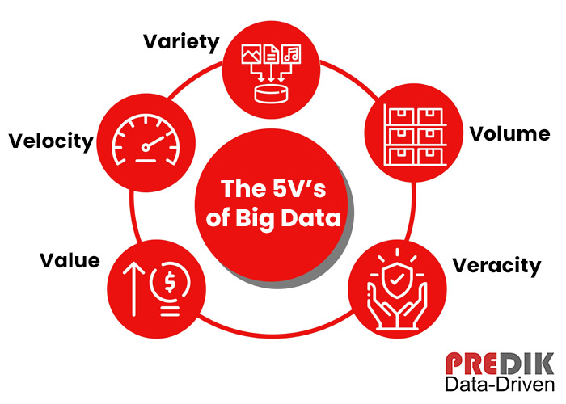

**Şekil 2.1**

Büyük veri birçok farklı kaynaktan elde edilen ve genellikle şu beş özellikle tanımlanan verilerin toplamıdır. Hacim (**v**olume), değer (**v**alue), çeşitlilik (**v**ariety), hız (**v**elocity) ve doğruluk(**v**eracity).

* **Hacim (Volume):**Verileri gerçekten büyük veri olarak kabul edip edemeyeceğinize karar verecek olan verilerin hacmidir. Dolayısıyla ‘Hacim', 'Büyük Veri' ile uğraşırken her zaman dikkate almanız gereken bir özelliktir.
* **Çeşitlilik (Variety):** Çeşitlilik, heterojen kaynakları ve yapılandırılmış veya yapılandırılmamış olabilen verilerin doğasını ifade eder. Pek çok cihazdan farklı dillerde veri toplanır. Bu nedenle verilerin formatları farklıdır.
* **Hız (Velocity):** Veri oluşturma hızı olarak ifade edilir. Bir verinin Big Data olarak kabul edilmesi için iş süreçleri, uygulama günlükleri, ağ ve sosyal medya siteleri, sensörler, mobil cihazlardan gelen ve sürekli büyüyen verilerin işlenme hızının da artması gerekir.
* **Doğruluk (Veracity):** Veri güvenliği, büyük veri yönetimi konusunda en önemli bileşenlerden biridir.
* **Değer (Value):** İşlenen veriler bir amaca hizmet ettiği sürece değerlidir. Bu nedenle veriler işlendikten sonra bir bilgi vermesi ya da analiz sunması gerekir. Veri analizlerinin doğru kurgulanması da oldukça önemlidir.

Ayrıca ek olarak değişkenlik özelliği de dikkate alınabilir:

* **Değişkenlik:**şirketlerin yakalamak, yönetmek ve analiz etmek istediği verilerin değişen niteliği – örneğin, duygu veya metin analizinde, anahtar kelime veya ifadelerin anlamındaki değişimle

**2.5 Büyük Veri Analizinin Avantajları ve Zorlukları**

Birçok kullanım örneğinde gösterildiği gibi, büyük veri, çok çeşitli sektörlerde ve çeşitli bağlamlarda kurumlara fayda sağlar. Bununla birlikte, altyapısının karmaşık doğası göz önüne alındığında, büyük veri de dikkate alınması gereken bazı noktalara sahiptir. Dikkat etmeniz gereken birkaç büyük veri zorluğu şunlardır:

Verilerinizi düzenli ve erişilebilir tutma. Büyük verilerle ilgili en büyük zorluk, uygulamalarınız arasında düzgün bir şekilde akması için gelen büyük miktardaki bilginin nasıl yönetileceğini bulmaktır. Silolardan kaçınmanız, verilerinizi bütünleşik tutmanız ve altyapınızı etkin bir yönetim stratejisi etrafında planlamanız çok önemlidir.

Kalite kontrol. Verilerinizin doğruluğunu ve kalitesini korumak, özellikle bu veriler çok yüksek bir hacimde hızla geldiğinde zor ve zaman alıcı olabilir. Herhangi bir analiz gerçekleştirmeden önce veri toplama, işleme ve temizleme süreçlerinizin bütünleşik, standart ve iyileştirilmiş durumda olduğundan emin olmak istersiniz.

Verilerinizi güvende tutma. Artan veri ihlalleri nedeniyle verilerinizi korumak her zamankinden daha önemli. Analiz sisteminiz büyüdükçe, sahte veriler, sızıntılar, uyumluluk sorunları ve yazılım açıkları şeklindeki güvenlik sorunları için fırsatlar da artar. Verilerinizi şifrelemek, güvenlik denetimlerine ayak uydurmak ve gerekli özeni göstermek, bu endişelerin bazılarını hafifletmeye yardımcı olur.

Doğru araçları seçme. Mevcut araç ve teknolojilerin bolluğu nedeniyle aralarından seçim yapmak çok zor olabilir. Bu nedenle kendinizi eğitmek, bilgi sahibi olmak ve mümkünse gerektiğinde bir uzman işe almak veya uzmana danışmak önemlidir.

Sistemleri verimli bir şekilde kurmak ve yönetmek ne kadar çaba gerektirse de, büyük veri analizini kullanmanın avantajları çabaya değer. Bir organizasyonu nasıl yürüttüğüne dair daha bilgili, veriye dayalı bir yaklaşım arayan herkes için büyük verinin uzun vadeli faydaları paha biçilmezdir. İşte bunların birkaçı:

İçgörü için daha hızlı zaman. Eşsiz hız ve verimlilikle büyük veri analizi, kurumların bilgileri daha hızlı bir şekilde içgörüye dönüştürmesine yardımcı olur. Bu bilgiler daha sonra, ürün, operasyonlar, pazarlama ve diğer iş girişimleri hakkında bilinçli kararlar vermek için kullanılır.

Maliyet verimliliği. Büyük miktarda veri, bakımı pahalı olabilen depolama gerektirir. Ancak daha ölçeklenebilir depolama sistemlerinin ortaya çıkmasıyla kuruluşlar artık maliyetleri düşürürken operasyonel verimliliği en üst düzeye çıkarabilir. Bu, daha yüksek kar marjları ve daha üretken sistemler anlamına gelir.

Kullanıcı memnuniyeti. Büyük verinin gelişmiş iş zekâsı özellikleri yalnızca müşteri eğilimlerini analiz etmekle kalmaz, aynı zamanda tahmine dayalı analiz yoluyla davranışları da tahmin eder. Kurumlar, kullanıcılarının ne istediği hakkında daha fazla bilgi edinerek ihtiyaçlarını karşılayan kişiselleştirilmiş ürünler oluşturabilir.

**Tablo 2.1**

|  |  |
| --- | --- |
| **Avantajlar** | **Açıklama** |
| Gelişmiş Veri Analizi | Büyük Veri’nin analitik yöntemleri sayesinde veriler daha derinlemesine incelenebilir, böylece daha iyi kararlar alınabilir. |
| Hızlı Veri Analizi | Büyük Veri analitiği, büyük miktardaki veriyi hızlı bir şekilde işleyebilme yeteneği sunar, bu da anlık verilerin değerlendirilmesini kolaylaştırır. |
| Rekabet Üstünlüğü | Büyük Veri’nin analiz edilmesi ve kullanılması, şirketlere rekabette avantaj sağlar ve daha öngörülebilir bir gelecek sunar. |

**2.6 Hangi Sektörlerde Büyük Veri Kullanılıyor?**

Günümüzde birçok sektör, Büyük Verinin avantajlarından faydalanarak iş süreçlerini iyileştirmekte ve karar alma süreçlerinde daha etkili bir şekilde hareket etmektedir.

Büyük Verinin kullanıldığı sektörler arasında finans, perakende, telekomünikasyon, sağlık, e-ticaret, tarım ve ulaştırma gibi birçok sektör bulunmaktadır. Bu sektörler, Büyük Verinin sunduğu analiz ve tahmin yetenekleri sayesinde verimsizlikleri azaltmak, yapılan hataları belirlemek, müşteri ihtiyaçlarını anlamak, satış ve pazarlama stratejilerini optimize etmek gibi konularda büyük faydalar elde etmektedir.

Büyük Verinin kullanıldığı sektörlerden biri finans sektörüdür. Bankalar, sigorta şirketleri ve finansal kuruluşlar, Büyük Veri analiziyle müşteri tercihlerini belirlemekte, risk analizi yapmakta ve dolandırıcılık gibi suçları önceden tespit etmektedir. Perakende sektöründe ise Büyük Veri, müşteri satın alma alışkanlıklarını analiz ederek stok yönetimini iyileştirmekte ve müşteri memnuniyetini artırmaktadır.

Büyük Verinin kullanıldığı diğer bir sektör ise telekomünikasyondur. Telekomünikasyon şirketleri, müşteri davranışlarını izleyerek daha etkili [pazarlama stratejileri](https://www.daha.net/toplu-mail-gonderme/) oluşturmakta ve müşteri bağlılığını artırmaktadır. Sağlık sektöründe ise Büyük Veri, hastaların sağlık kayıtlarını analiz ederek hastalıkların erken teşhisini yapmakta ve tedavi süreçlerini iyileştirmektedir.

E-ticaret sektöründe, Büyük Veri analizi, müşteri tercihlerini belirleyerek kişiselleştirilmiş ürün önerileri sunmakta ve müşteri memnuniyetini artırmaktadır. Tarım sektöründe ise mahsul verimliliğini artırmak, hastalıkları önlemek, tarımın sürdürülebilirliğini sağlamak gibi konularda önemli bir rol oynamaktadır. Ulaştırma sektöründe ise Büyük Veri analizi, trafik akışını optimize etmek, seyahat sürelerini azaltmak ve taşımacılık maliyetlerini düşürmek için kullanılmaktadır.

**Tablo 2.2**

|  |
| --- |
| **Büyük Veri Kullanılan Bazı Sektörler** |
| Finans |
| Perakende |
| Telekomünikasyon |
| Sağlık |
| E-ticaret |
| Tarım |
| Ulaştırma |

**2.7 Büyük Veri Analizi Nasıl Yapılır?**

Büyük veri analizi, bu verilerin anlamlı desenleri, eğilimleri ve ilişkileri keşfetmek amacıyla kullanılan bir süreçtir. Bu analiz süreci, adım adım ilerleyen bir strateji gerektirir.

Büyük veri analizi için ilk adım, verilerin toplanması ve depolanmasıdır. Büyük veri analisti, farklı kaynaklardan gelen verileri bir araya getirir ve uygun bir veri depolama sistemi kullanarak bu verileri depolar. Bu veri depolama sistemleri genellikle bulut tabanlı hizmetler veya özel veri merkezleri olabilir.

İkinci adım, verilerin temizlenmesi ve düzenlenmesidir. Büyük veri setleri genellikle karmaşık ve hatalı bilgiler içerebilir. Bu nedenle, verilerin doğruluğunu ve tutarlılığını sağlamak için temizleme ve düzenleme işlemleri yapılır. Verilerin tekrar eden veya eksik bilgilerin olup olmadığı kontrol edilir ve gerektiğinde düzeltilir.

Üçüncü adım, verilerin analiz edilmesidir. Bu adımda, büyük veri analizi araçları ve yöntemleri kullanılarak veriler incelenir ve analiz edilir.

Büyük veri analizi için kullanılan bazı yaygın yöntemler şunlardır: veri madenciliği, makine öğrenimi, istatistiksel analiz, doğal dil işleme ve derin öğrenme. Bu yöntemlerle, verilerdeki desenler, eğilimler ve ilişkiler ortaya çıkarılır. Bu bilgiler, işletmelerin karar verme süreçlerinde ve stratejilerinde değerli bir rol oynar.

Son ve en önemli adım, elde edilen bilgilerin yorumlanması ve değerlendirilmesidir. Bu adımda, analiz sonuçları değerlendirilir ve işletmenin gereksinimlerine uygun çıkarımlar yapılır. Bu çıkarımlar, işletmelerin daha iyi kararlar almasına ve rekabet avantajı elde etmesine yardımcı olur.

Büyük veri analizi, günümüzün rekabetçi iş dünyasında kritik bir öneme sahiptir. İşletmeler, büyük veri analizi sayesinde daha iyi müşteri anlayışı elde edebilir, pazarlama stratejilerini optimize edebilir, operasyonel süreçlerini geliştirebilir ve daha akıllı kararlar verebilir. Bu nedenle, büyük veri analizi konusunda uzmanlaşmak ve bu alanda gelişim sağlamak işletmeler için büyük bir avantaj sağlayacaktır.

## **2.8 Büyük Veri Kullanım Senaryoları**

Büyük veri, müşteri deneyiminden analize kadar çeşitli iş faaliyetlerini ele almanıza yardımcı olabilir. Bunlardan bazıları şunlardır.

**Tablo 2.3**

|  |  |
| --- | --- |
| **Ürün geliştirme** | Netflix ve Procter & Gamble gibi şirketler müşteri talebini tahmin etmek için büyük veriler kullanır. Geçmiş ve güncel ürün veya hizmetlerin önemli özniteliklerini sınıflandırarak ve tekliflerin ticari başarısı ile bu öznitelikler arasındaki ilişkiyi modelleyerek yeni ürün ve hizmetler için tahmine dayalı modeller oluştururlar. Ayrıca, P&G yeni ürünleri planlamak, üretmek ve kullanıma sunmak için odak gruplarından, sosyal medyadan, test pazarlarından ve erken mağaza yayınlarından veri ve analizler kullanır. |
| **Tahmine dayalı bakım** | Mekanik arızaları tahmin edebilen faktörler; yıl, ekipman üretimi ve modeli gibi yapılandırılmış verilere ve milyonlarca günlük girişini, sensör verilerini, hata mesajlarını ve motor sıcaklığını kapsayan yapılandırılmamış verilere derinlemesine gömülebilir. Organizasyonlar bu potansiyel sorunların göstergelerini sorunlar ortaya çıkmadan önce analiz ederek bakımı daha uygun maliyetli bir şekilde devreye alabilir ve parça ve ekipman çalışma sürelerini en üst düzeye çıkarabilir. |
| **Müşteri deneyimi** | Müşteriler için rekabet devam ediyor. Artık müşteri deneyimine yönelik genel bakış hiç olmadığı kadar net. Büyük veri, etkileşim deneyimini geliştirmek ve sunulan değeri en üst düzeye çıkarmak için sosyal medya, web ziyaretleri, çağrı günlükleri ve diğer kaynaklardan veri toplamanıza olanak tanır. Kişiselleştirilmiş teklifler sunmaya başlayın, müşteri kaybını azaltın ve sorunları proaktif olarak ele alın. |
| **Dolandırıcılık ve uyumluluk** | Güvenlik söz konusu olduğunda, sadece birkaç dolandırıcıyla değil bütün uzman ekiplerle karşı karşıyasınız. Güvenlik altyapıları ve uyumluluk gereksinimleri sürekli değişiyor. Büyük veri, düzenleyici raporlamayı çok daha hızlı hale getirmek için büyük hacimli bilgileri birleştiren ve sahteciliği gösteren veri örüntülerini belirlemenize yardımcı olur. |
| **Makine öğrenimi** | Makine öğrenimi şu anda bir gündem konusu. Ve veri, özellikle büyük veri, makine öğrenimi gündeme taşıyan nedenlerden biri. Artık makineleri programlamak yerine eğitebiliyoruz. Makine öğrenimi modellerini eğitmek için büyük veri kullanımı bunu mümkün kılıyor. |
| **Operasyonel verimlilik** | Operasyonel verimlilik her zaman güncem yaratmasa da büyük verinin en büyük etkiyi yarattığı alandır. Büyük verilerle kesintileri azaltmak ve gelecekteki talepleri tahmin etmek için üretimi, müşteri geri bildirimlerini ve iadeleri ve diğer faktörleri analiz edebilir ve değerlendirebilirsiniz. Büyük veriler, mevcut piyasa talebi doğrultusunda karar vermeyi geliştirmek için de kullanılabilir. |
| **İnovasyona yön verin** | Büyük veriler, insanlar, kurumlar, tüzel kişilikler ve süreçler arasındaki bağımlılıkları öğrenerek ve ardından bu içgörüleri kullanmanın yeni yollarını belirleyerek yenilikler yapmanıza yardımcı olabilir. Finansal ve planlama konularına ilişkin alınan kararları geliştirmek için veri içgörülerini kullanın. Eğilimleri ve müşteri beklentilerini inceleyerek yeni ürünler ve hizmetler sunun. Dinamik fiyatlandırma uygulayın. Sonsuz olasılığa sahipsiniz. |

## **2.9 Büyük Veri En İyi Uygulamaları**

Büyük veri yolculuğunuzda size yardımcı olmak için aklınızda bulundurmanız gereken bazı önemli en iyi uygulamaları bir araya getirdim. Başarılı bir büyük veri temeli oluşturma yönergeler aşağıdadır.

**Tablo 2.4**

|  |  |
| --- | --- |
| **Büyük verileri belirli iş hedefleriyle uyumlu hale getirin** | Daha kapsamlı veri kümeleri yeni keşifler yapmanızı sağlar. Bu amaçla, devam eden proje yatırımlarını ve finansmanını garanti etmek için işletmeye dayalı güçlü bir bağlamla beceriler, kuruluş veya altyapı konusunda yeni yatırımlar yapılması önemlidir. Doğru yolda olup olmadığınızı belirlemek için büyük verilerin önde gelen iş ve BT önceliklerinizi nasıl desteklediğini ve etkinleştirdiğini sorun. Örnekler arasında e-ticaret davranışını anlamak, sosyal medya ve müşteri destek etkileşimlerinden sosyal duygu türetmek ve istatistiksel bağlantı yöntemlerini ve bunların müşteri, ürün, üretim ve mühendislik verileriyle ilgili ilgililiğini anlamak sayılabilir. |
| **Standartlar ve yönetişimle beceri eksikliğini azaltın** | Büyük veriye yatırımınızdan faydalanmanın en büyük engellerinden biri beceri eksikliğidir. Büyük veri teknolojilerinin, dikkate alınacak hususların ve kararların BT yönetişim programınıza eklenmesi sayesinde bu riski azaltabilirsiniz. Yaklaşımınızı standart hale getirmek, maliyetleri yönetmenize ve kaynaklardan yararlanmanıza olanak sağlar. Büyük veri çözümleri ve stratejileri uygulayan kuruluşlar, beceri gereksinimlerini erken ve sık olarak değerlendirmeli ve olası yetenek boşluklarını proaktif olarak belirlemelidir. Bunlar mevcut kaynakların eğitim/çapraz eğitimiyle, yeni kaynakların işe alımıyla ve danışmanlık firmalarından yararlanılarak ele alınabilir. |
| **Mükemmellik merkezi ile bilgi aktarımını optimize edin** | Bilgiyi paylaşmak, gözetimi kontrol etmek ve proje iletişimlerini yönetmek için mükemmellik yaklaşımı merkezini kullanın. Büyük veri ister yeni ister büyüyen bir yatırım olsun, fiziksel ve işletimsel yapı için yapılan harcamalar şirket içinde paylaşılabilir. Bu yaklaşımdan yararlanmak, büyük veri becerilerini ve genel bilgi mimarisinin vadesini daha yapılandırılmış ve sistematik bir şekilde artırmaya yardımcı olabilir. |
| **İlk tamamen geri ödeme, yapılandırılmamış verileri yapılandırılmış verilerle uyumlu hale getiriyor** | Büyük verileri kendi başına analiz etmek kesinlikle değerlidir. Ancak, düşük yoğunluklu büyük verileri bugün zaten kullandığınız yapılandırılmış verilerle bağlayarak ve entegre ederek daha da fazla iş içgörüsü elde edebilirsiniz.  Müşteri, ürün, ekipman veya çevresel büyük verileri yakalıyor olsanız da hedef, önemli ana ve analitik özetlerinizle daha ilgili veri noktaları eklemek ve daha iyi sonuçlar yakalamaktır. Örneğin, tüm müşteri sosyal duygusu ile yalnızca en iyi müşterilerinizin sosyal duygusunu ayırt etme arasında fark vardır. Bu nedenle birçok kişi büyük verileri mevcut iş zekâsı yeteneklerinin, veri depolama platformunun ve bilgi mimarisinin ayrılmaz bir uzantısı olarak görür.  Büyük veri analiz süreçlerinin ve modellerinin hem insan hem de makine tabanlı olabileceğini unutmayın. Büyük veri analiz yetenekleri arasında istatistikler, mekânsal analizler, semantik, etkileşimli keşif ve görselleştirme yer alır. Analitik modelleri kullanarak, ilişkilendirmeler ve anlamlı keşifler yapmak için farklı veri türlerini ve kaynaklarını ilişkilendirebilirsiniz. |
| **Performans için keşif laboratuvarınızı planlayın** | Verilerinizdeki anlamı keşfetmek her zaman kolay değildir. Bazen ne aradığımızı bile bilmeyiz. Bu normaldir. Yönetim ve BT'nin bu "yönetim eksikliği" veya "açık ve net gereksinim eksikliği" konusunda yardımcı olması gerekir.  Aynı zamanda, analistlerin ve veri bilimcilerin önemli iş bilgisi açıklarını ve gereksinimlerini anlamak için işle ilgili ayrıntılı çalışmalar yürütmeleri önemlidir. Verilerin etkileşimli keşfini ve istatistiksel algoritmaların denemesini sağlamak için yüksek performanslı çalışma alanlarına ihtiyacınız vardır. Güvenli ortamlara ihtiyaç duyulan desteğin sağlandığından ve güvenli ortamların düzgün bir şekilde yönetildiğinden emin olun. |
| **Bulut işletim modeliyle uyumlu hale getirin** | Büyük veri süreçleri ve kullanıcıların hem tekrarlayan deneme hem de çalıştırılan üretim işleri için çok sayıda kaynağa erişmeleri gerekir. Büyük bir veri çözümü; işlemleri, ana verileri, referans verilerini ve özet verileri içeren tüm veri adlandırılmış alanlarını içerir. Analitik güvenli ortamlar talep üzerine oluşturulmalıdır. Kaynak yönetimi, işlem öncesi ve sonrası, entegrasyon, veri tabanı içi özetleme ve analitik modelleme gibi veri akışının tamamının kontrolünü sağlamak için kritik önem taşır. İyi planlanmış özel ve genel bulut dağıtımı ve güvenlik stratejisi bu değişen gereksinimlere destek sağlamada temel bir rol oynamaktadır. |

## **2.10 Büyük Verinin İş Dünyasına Etkileri Nelerdir?**

İş dünyası, teknolojik gelişmelerle birlikte sürekli olarak değişmektedir. Bu değişimin en önemli unsurlarından biri de büyük veri analitiği olarak karşımıza çıkmaktadır ve iş dünyasında birçok alanda önemli etkilere sahiptir.

Büyük veri, işletmelerin çok sayıda veriyi toplamalarına, saklamalarına, yönetmelerine ve analiz etmelerine olanak tanır. Bu veriler, işletmelere stratejik kararlar almak için önemli bir kaynak sağlar. Büyük veri analitiği, işletmelerin müşteri davranışlarını anlamalarına, pazar trendlerini belirlemelerine ve rekabet avantajı elde etmelerine yardımcı olur.

Büyük veri, iş dünyasında çeşitli alanlarda etkilidir. Birincisi, müşteri ilişkileridir. İşletmelere müşteri davranışlarını anlama ve müşteriye özel deneyimler sunma imkanı verir. İkinci olarak, pazarlama stratejilerini optimize etmede büyük bir rol oynar. İşletmeler, büyük veri sayesinde hedef kitlelerini daha iyi anlayabilir ve pazarlama stratejilerini buna göre şekillendirebilir. Son olarak, işletmelere operasyonel verimlilik sağlama ve maliyetleri azaltma fırsatı sunar.

**Tablo 2.5**

|  |
| --- |
| **Büyük Veri’nin İş Dünyasına Etkileri** |
| **Müşteri İlişkileri:** | Büyük veri analitiği, işletmelere müşteri davranışlarını anlama ve müşteriye özel deneyimler sunma imkânı verir. |
| **Pazarlama Stratejileri:** | Büyük veri sayesinde işletmeler, hedef kitlelerini daha iyi anlayabilir ve pazarlama stratejilerini buna göre şekillendirebilir. |
| **Operasyonel Verimlilik:** | Büyük veri analitiği, işletmelere operasyonel verimlilik sağlama ve maliyetleri azaltma fırsatı sunar. |

## **2.11 Büyük Verinin Geleceği Nasıl Şekillenecek?**

Büyük Veri, günümüzün en değerli varlıklarından biridir ve hızla büyümektedir. Peki, gelecekte bu büyük veri nasıl şekillenecek ve neler beklenmektedir? Büyük Veri’nin geleceği, teknolojik gelişmelere ve kullanım alanlarının genişlemesine bağlı olarak oldukça parlak görünmektedir.

Günümüzde 4.0 endüstri devrimi ve yapay zekâ gibi teknolojilerin hızla ilerlemesiyle birlikte Büyük Verinin kullanım alanları da hızla artmaktadır.

**Öncelikle, Büyük Verinin geleceğinde veri güvenliği meselesi son derece önemli bir rol oynayacaktır.** Verilerin güvenliğinin sağlanması hem bireylerin hem de şirketlerin gizliliklerini ve bilgilerini koruma ihtiyacını karşılamak için büyük önem taşımaktadır. Büyük Verinin geleceğinde veri güvenliği protokolleri, daha karmaşık ve kesinlikle güvenilir olacak şekilde şekillenecektir.

## **2.12 Büyük Veri ile Müşteri İlişkileri Nasıl Geliştirilir?**

Büyük veri, günümüzün rekabetçi iş dünyasında müşteri ilişkileri yönetiminde önemli bir rol oynamaktadır. Doğru bir şekilde kullanıldığında, büyük veri işletmelere müşterilerini daha iyi anlama ve onlarla daha etkili etkileşimde bulunma fırsatı sunar. Müşteriye yönelik hizmetler ve pazarlama stratejilerinin daha kişiselleştirilmiş ve hedefe yönelik olması sağlanır.

Büyük veri analitiği, şirketlere müşterilerinin satın alma alışkanlıklarını, tercihlerini ve ihtiyaçlarını anlama konusunda büyük bir avantaj sağlar. Bu analizler, müşteri davranışlarının derinlemesine analiz edilmesine olanak tanır. Büyük veri analitiği kullanılarak müşterilerin web sitelerinde geçirdikleri süre, hangi sayfalara tıkladıkları ve satın alma işlemleri gibi veriler takip edilebilir. Bu veriler, müşteri profillerinin oluşturulmasında ve buna bağlı olarak sahip olunan ürün ve hizmetlerin daha iyi bir şekilde segmentasyonunun yapılmasında kullanılabilir.

Büyük veri ayrıca müşteri ilişkileri yönetiminde daha iyi bir kişiselleştirme sağlar. Müşterilerin tercihleri ve ihtiyaçlarına uygun olarak özelleştirilmiş hizmetler sunulması, onları daha tatmin eder ve bağlılık düzeylerini artırır. Büyük veri kullanılarak müşteri ilişkileri yönetim sisteminde otomatik olarak kişiselleştirilmiş mesajlar oluşturulabilir ve müşterilere özelleştirilmiş ürün ve hizmet teklifleri sunulabilir. Bu da müşteri memnuniyetini artırırken, işletmeler için daha yüksek satış ve gelir potansiyeli anlamına gelir.

## **2.13 Büyük Veri ile Pazarlama Stratejileri Nasıl Optimize Edilir?**

Büyük veri, günümüzde pazarlama stratejilerinin geliştirilmesinde büyük bir rol oynamaktadır. Büyük veri, işletmelere müşterileri hakkında daha fazla bilgi sağlarken aynı zamanda pazarlama kampanyalarının daha etkili bir şekilde optimize edilmesine olanak tanır. Peki, büyük veri ile pazarlama stratejileri nasıl optimize edilir?

İlk olarak, düşük maliyetli ve yüksek geri dönüş sağlayan pazarlama kanallarını belirlemek için büyük veri analizinden yararlanılabilir. Büyük veri analizi sayesinde, işletmeler hangi kanalların en iyi dönüşü sağladığını ve hangi kanalları daha fazla yatırım yapılması gerektiğini belirleyebilir. Bu şekilde, bütçe daha verimli bir şekilde kullanılarak pazarlama stratejileri optimize edilebilir.

İkinci olarak, büyük veri analizi müşteri segmentasyonunu ve kişiselleştirilmiş pazarlama kampanyalarını geliştirmek için kullanılabilir. Büyük veri sayesinde, işletmeler müşterilerin demografik özelliklerini, tercihlerini ve davranışlarını daha iyi anlayabilir. Bu bilgilere dayanarak, müşterilere özel teklifler sunmak ve kişiselleştirilmiş pazarlama mesajları ile onları etkilemek mümkün hale gelir. Bu da pazarlama stratejilerinin daha etkili bir şekilde optimize edilmesini sağlar.

Ayrıca, büyük veri, pazarlama stratejilerinin gerçek zamanlı olarak takip edilmesini ve ayarlanmasını sağlar. Büyük veri analizi ile işletmeler, pazarlama kampanyalarının anlık performansını takip edebilir ve kampanyaların başarı oranını ölçebilir. Bu verilere dayanarak, kampanyaların etkisiz olduğu alanları tespit ederek stratejileri anlık olarak optimize edebilir. Böylece, işletmeler rekabet avantajı elde ederek pazarlama stratejilerini daha verimli hale getirebilir.

Özetlemek gerekirse, büyük veri, pazarlama stratejilerinin optimize edilmesinde çeşitli fırsatlar sunmaktadır. Büyük veri analizi ile işletmeler, düşük maliyetli ve yüksek geri dönüş sağlayan pazarlama kanallarını belirleyebilir, müşteri segmentasyonunu ve kişiselleştirilmiş pazarlama kampanyalarını geliştirebilir ve pazarlama stratejilerini gerçek zamanlı olarak takip edip ayarlayabilir. Bu şekilde, işletmeler daha etkili ve verimli pazarlama stratejileri oluşturarak rekabet avantajı elde edebilir.

## **2.14 Büyük Verinin Güvenliği Nasıl Sağlanır?**

Büyük veri kullanımıyla birlikte güvenlik konuları da gündeme gelmektedir. Büyük verinin güvenliği, verinin korunmasını ve yetkisiz erişimden korunmasını sağlamayı amaçlamaktadır.

Büyük verinin güvenliğini sağlamak için çeşitli önlemler alınmalıdır. İlk olarak, veri güvenliği politikaları ve prosedürleri belirlenmelidir. Bu politikalar, veriye erişim haklarını düzenler ve yetkisiz erişimi önler. Ayrıca, güçlü şifreleme algoritmaları kullanarak verilerin şifrelenmesi önemlidir. Şifreleme, verilerin gizliliğini sağlar ve yetkisiz erişimi engeller.

Büyük verinin güvenliğini sağlamak için bir diğer önlem ise güvenlik duvarları ve güvenlik yazılımları kullanmaktır. Güvenlik duvarları, kötü niyetli saldırılara karşı ağı korur ve yetkisiz erişimi engeller. Güvenlik yazılımları ise zararlı yazılımlardan (malware) korunmayı sağlar. Bunun yanı sıra, veri yedekleme ve felaket kurtarma planları oluşturmak da önemlidir. Bu planlar, veri kaybı durumunda verilerin geri yüklenmesini sağlar ve iş sürekliliğini sağlar.

**Tablo 2.6**

|  |  |
| --- | --- |
| **Güvenlik Önlemi** | **Açıklama** |
| Güvenlik Politikaları ve Prosedürleri Belirleme | Veriye erişim haklarını düzenler ve yetkisiz erişimi önler. |
| Veri Şifreleme | Güçlü şifreleme algoritmaları kullanarak verilerin şifrelenmesini sağlar. |
| Güvenlik Duvarları ve Yazılımları Kullanma | Güvenlik duvarları ağı korur, güvenlik yazılımları zararlı yazılımlardan korunmayı sağlar. |
| Veri Yedekleme ve Felaket Kurtarma Planları | Veri kaybı durumunda verilerin geri yüklenmesini sağlar ve iş sürekliliğini sağlar. |

## **2.15 Büyük Veri ile Hedefe Yönelik Reklam Nasıl Yapılmaktadır?**

Büyük veri kavramı, günümüzün dijital dünyasında hem işletmeler hem de tüketiciler için büyük bir öneme sahiptir. Özellikle reklamcılık sektöründe, büyük veri kullanımı hedefe yönelik reklam stratejilerinin belirlenmesinde etkili bir rol oynamaktadır. Büyük veri analizi, büyük miktarda verinin sistematik bir şekilde toplanması, depolanması, işlenmesi ve analiz edilmesi sürecidir. Bu şekilde elde edilen veriler, reklamcılara müşterileri daha iyi anlamaları ve onlara özelleştirilmiş ve etkili reklam mesajları sunmaları konusunda yardımcı olur.

Reklamcılık sektörü, hedefe yönelik reklam yapmak için geleneksel olarak demografik verilere dayanmaktaydı. Ancak büyük veri analizi, daha kapsamlı ve detaylı bir müşteri profili çıkarmayı mümkün kılar. Büyük veri kullanılarak elde edilen müşteri verileri, demografik bilgilerin yanı sıra davranışsal, coğrafi, sosyal medya etkileşimleri gibi farklı faktörleri de dikkate alır. Bu sayede reklamcılar, müşterileri daha iyi segmentlere ayırabilir ve daha özelleştirilmiş reklam kampanyaları oluşturabilir.

Büyük veri ile hedefe yönelik reklam yapmanın bir diğer avantajı, reklamcıların gerçek zamanlı olarak verilere erişebilmesidir. Büyük veri analizi sayesinde, reklamcılar müşteri davranışlarını anlık olarak takip edebilir ve kampanyalarını buna göre optimize edebilir. Örneğin, bir reklamın belirli bir demografik grupta daha iyi performans gösterdiği tespit edildiğinde, reklamcılar hızlı bir şekilde buna uyum sağlayabilir ve bütçelerini bu segmente yönlendirebilir. Bu şekilde reklamcılar, bütçelerini verimli bir şekilde kullanarak maksimum etkili reklam kampanyaları oluşturabilir.

**Tablo 2.7**

|  |  |
| --- | --- |
| **Büyük Veri ile Hedefe Yönelik Reklamın Adımları** | **Açıklama** |
| Veri Toplama | İlk adım, büyük miktarda verinin toplanmasıdır. Bu veri, müşteri davranışları, web trafiği, sosyal medya etkileşimleri gibi çeşitli kaynaklardan elde edilebilir. |
| Veri Depolama ve İşleme | Toplanan veriler, güvenli bir şekilde saklanmalı ve gerektiğinde kolayca erişilebilir olmalıdır. Ayrıca verilerin işlenmesi ve analiz edilmesi için uygun altyapılar kullanılmalıdır. |
| Veri Analizi | Veriler, istatistiksel analiz yöntemleri kullanılarak incelenmeli ve müşteri davranışlarının anlaşılmasında önemli bilgiler elde edilmelidir. |
| Segmentasyon ve Özelleştirme | Analiz sonuçlarına dayanarak müşteriler farklı segmentlere ayrılmalı ve her segment için özelleştirilmiş reklam mesajları oluşturulmalıdır. |
| Optimizasyon | Reklamlar gerçek zamanlı olarak takip edilmeli ve gerektiğinde kampanyalar optimize edilmelidir. Böylece reklamlar daha etkili bir şekilde hedef kitleye ulaşabilir. |

## **2.16 Büyük Verinin Sağlık Sektöründe Kullanımı**

Büyük veri günümüzde birçok sektörde önemli bir rol oynamaktadır ve sağlık sektörü de bunlardan biridir. Sağlık verilerinin büyük miktarda toplanması ve analiz edilmesi, hastalıkların önlenmesi, teşhislerin doğruluğu ve tedavi yöntemlerinin iyileştirilmesi gibi birçok açıdan büyük verinin sağlık sektöründe kullanılmasını gerektirmektedir.

Büyük veri kullanımının en önemli avantajlarından biri, hastaların tedavi süreçlerinin daha kişiselleştirilmesidir. Büyük veri analitiği sayesinde hastaların genetik verileri, mevcut sağlık durumları ve geçmiş tedavi sonuçları gibi birçok bilgi incelenebilir. Bu bilgilerin analizi sonucunda, hastalara özel tedavi planları ve ilaç dozları oluşturulabilir. Bu da hastaların tedavi süreçlerinin daha etkili ve verimli bir şekilde yönetilmesini sağlar.

Büyük veri ayrıca hastalıkların önlenmesi ve erken teşhisi konusunda da büyük bir potansiyele sahiptir. Sağlık kurumlarının büyük veri analitiği kullanarak, belirli hastalıkların risk faktörlerini belirleyebilir ve bu risk altındaki bireylere erken teşhis testleri ve önleyici önlemler önerebilir. Bu sayede hastalıkların yayılması önlenebilir ve sağlık kaynakları daha etkin bir şekilde kullanılabilir.

Veri analitiği kullanılarak, hastaların sağlık verilerinden anlamlı bilgiler çıkarılabilmektedir. Örneğin, bir hastanede toplanan tüm hasta verileri analiz edilerek, belirli bir hastalığın belirtilerinin veya tedavi yöntemlerinin hangi durumlarda daha etkili olduğu gibi bilgilere ulaşılabilir.

Büyük veri, ilaç ve tedavi araştırmalarında da büyük bir potansiyele sahiptir. [Sağlık kurumları](https://istanbulism.saglik.gov.tr/TR-50448/saglik-kurumlari.html), büyük veri analitiği kullanarak mevcut tedavi yöntemlerini ve ilaçları değerlendirebilir, yeni tedavi yöntemleri ve ilaçlar geliştirebilir.

Büyük veriler aynı zamanda sağlık hizmetlerinin maliyetini azaltmada da etkili olabilir. Sağlık kurumları, büyük veri analitiği kullanarak verimli ve etkili sağlık hizmeti sunma yöntemleri ve süreçleri belirleyebilir. Bu da sağlık hizmetlerinin maliyetini düşürür ve daha fazla insanın erişebilmesini sağlar.

## **2.17 Büyük Verinin E-Ticaret Üzerindeki Etkileri**

E-ticaret, internetin yaygınlaşmasıyla birlikte hızla gelişen bir sektör haline gelmiştir. İnternet kullanıcılarının artması ve dijital alışverişin tercih edilmesiyle birlikte, şirketlerin de e-ticaret platformlarına yatırım yapmaları kaçınılmaz hale gelmiştir. Büyük veri ise bu dönüşüm sürecinde e-ticaret sektörüne önemli etkilerde bulunmaktadır.

Büyük veri, büyük miktarda veri setlerini analiz eden ve değerli bilgiler elde eden bir süreçtir. E-ticaret sektöründe ise müşteri davranışlarının analiz edilerek daha etkili pazarlama stratejileri geliştirilmesine olanak sağlar. Örneğin, büyük veri analizi sayesinde müşterilerin alışveriş tercihleri, arama motoru yönlendirmeleri, tıklama oranları gibi veriler incelenerek, kişiselleştirilmiş ürün önerileri sunulabilir.

Ayrıca, büyük verilerin analiziyle e-ticaret platformlarında ürün ve hizmetlerin daha iyi optimize edilmesi mümkün olmaktadır. Örneğin, müşterilerin sıklıkla tıkladığı veya satın aldığı ürünler belirlenerek, stok seviyeleri ve sunum şekilleri buna göre düzenlenebilir. Böylece müşteri memnuniyeti artırılarak satışlar ve gelirler artırılabilir.

## **2.18 Büyük Verinin Tarım ve Tarım Sektöründeki Potansiyeli**

Büyük Verinin tarım ve tarım sektöründeki potansiyeli oldukça büyük bir öneme sahiptir. Tarım sektörü, dünyada ve Türkiye’de her zaman stratejik bir sektör olmuştur. Gıda güvenliği, iklim değişikliği, su kaynaklarının verimli kullanımı gibi konular tarımda verimliliği artırmak için büyük önem taşımaktadır. İşte tam da bu noktada Büyük Veri, tarım sektörüne sunduğu çözümlerle büyük bir potansiyele sahiptir.

Büyük Verinin tarım sektöründeki kullanımı, çiftçilerin ve tarım işletmelerinin geleneksel yöntemleri ve deneyimlerini daha verimli bir şekilde kullanmalarını sağlar. Büyük Veri analitiği, çiftçilere hangi tarım yöntemlerinin daha verimli olduğunu belirlemelerine yardımcı olabilir. Örneğin, toprak analizi ve sensör verileri kullanılarak, çiftçiler belirli bir tarla alanında toprak özelliklerini ve bitki besleme ihtiyaçlarını daha iyi anlayabilir ve buna göre tarım yöntemlerini optimize edebilir.

Büyük Verinin tarım sektöründeki bir diğer avantajı, tarımsal risklerin azaltılmasına yardımcı olmasıdır. İklim değişikliği gibi faktörler nedeniyle tarım sektörü oldukça riskli bir sektördür. Ancak, Büyük Veri analitiği ile çiftçiler iklim modelleri ve tahminleri kullanarak, belirli bir bölgede meydana gelebilecek iklim değişikliklerini önceden tahmin edebilir ve buna göre önlemler alabilir. Ayrıca, Büyük Veri analitiği ile tarım ürünlerindeki hastalık ve zararlılar da erken tespit edilebilir, böylece etkili bir müdahale yapılabilir ve ürün kayıpları önlenmiş olur.

Büyük Verinin tarım sektöründeki potansiyeli için özetlemek gerekir ise;

1. Çiftçilerin yöntemlerini optimize etmek için veri analitiği kullanabilmesi
2. Tarımsal risklerin azaltılması ve önlemlerin alınması
3. Hastalık ve zararlıların erken tespiti ve müdahale imkânı

**Tablo 2.8**

|  |  |
| --- | --- |
| **Kullanılan Büyük Veri Teknolojileri** | **Uygulama Alanları** |
| Sensör verileri | Toprak analizi, bitki besleme ihtiyaçlarının belirlenmesi |
| İklim modelleri ve tahminleri | İklim değişikliklerinin önceden tahmini, risk yönetimi |
| Görüntü işleme ve yapay zekâ | Hastalık ve zararlıların tespiti, tarım verimliliğinin artırılması |

## **2.19 Büyük Veri ile Daha Akıllı Şehirler Nasıl Oluşturulur?**

Şehirler, daha etkili planlamalar yaparak vatandaşlara daha iyi hizmet sunabilme imkanına sahip olur. Büyük veri analizi sayesinde şehirlerde ulaşım, enerji, güvenlik gibi önemli alanlarda veriler toplanır ve bu verilerin analizi sonucunda şehirlerin daha verimli bir şekilde yönetilmesi sağlanır.

Bir örnek vermek gerekirse, trafik yönetimi büyük bir sorundur. Büyük veri teknolojisi kullanılarak şehirlerdeki trafik akışı analiz edilebilir ve trafik sıkışıklığına sebep olan faktörler tespit edilebilir. Böylelikle uygun tedbirler alınarak trafik sorunu çözülebilir. Ayrıca, park yeri bulma zorluğu da büyük veri kullanılarak çözümlenebilir. Sensörler ve veri analizi sayesinde boş park yerleri tespit edilebilir ve sürücülere yönlendirme yapılabilir.

Büyük veri analizi ile enerji kullanımı da optimize edilebilir. Şehirlerdeki enerji tüketim verileri analiz edilerek, enerji kullanımı planlamalarında iyileştirmeler yapılabilir ve enerji israfı önlenir. Ayrıca, hava kirliliği ve gürültü gibi çevresel faktörler de büyük veri kullanılarak takip edilebilir ve çözümler üretilebilir.

**BÖLÜM 3**

**3.1. Büyük Veri ve Pazarlama Karması İlişkisi. Pazarlamada Büyük Veri Nedir?**

Verinin sürekli artan miktarı, hızı, çeşitliliği, belirsizliği ve karmaşıklığı "büyük veri" olarak adlandırılır. Büyük veri, pazarlama organizasyonları için şu anda içinde yaşadığımız sanal dünyanın bir sonucu olarak ortaya çıkan yeni pazarlama ortamının önemli bir sonucudur.

Statista, "büyük veri"yi standart veri işleme sistemleri için çok büyük veya çok karmaşık veri kümeleri olarak tanımlar. Bu terim sıklıkla tahmine dayalı analitiği veya verilerden değer elde etmeye yönelik diğer yaklaşımları ifade etmek için kullanılır. İşletmeler, büyük veriden yararlanmak için depolama ve işleme kapasitesinin yanı sıra güçlü analitik yeteneklerine ve yeteneklerine güvenir.

Dünya çapındaki büyük veri analitiği endüstrisinin 2025 yılına kadar yıllık 68,09 milyar dolar gelir elde edeceği tahmin ediliyor.

Gelişmiş ve tahmine dayalı analitik yazılım bölümü, veri madenciliği ve çeşitli geçmiş verilerin tahmine dayalı modellemesi yoluyla iş sonuçlarının tahmin edilmesine yardımcı olarak genel gelire katkıda bulunur.

"Büyük veri" terimi, yalnızca verinin kendisini değil, aynı zamanda daha doğru ve tutarlı karar vermeyi sağlamak için bu tür büyük veri kümelerinin depolanması ve analiz edilmesiyle ilgili sorunları, kapasiteleri ve yetkinlikleri de kapsar.

Büyük şirketler için pazarlama için Büyük Veri, satış döngüsünün her aşamasında hangi içeriğin en etkili olduğunu ve Müşteri İlişkileri Yönetimi (CRM) sistemlerine yapılan yatırımların nasıl geliştirileceğini ve potansiyel müşteri yaratmayı, potansiyel müşteri katılımını, dönüşüm oranlarını, geliri ve müşteri yaşam boyu değerini artırma stratejilerini ortaya koyuyor.

Büyük veri, Müşteri Edinme Maliyetinin (CAC), Müşteri Yaşam Boyu Değerinin (CLTV) nasıl en aza indirileceği ve bulut tabanlı bir işletmeyi yürütmek için gerekli olan diğer birçok müşteri odaklı ölçümün nasıl ele alınacağı hakkında içgörüler sağlar.

Pazarlamada büyük verinin, tüketici sadakatini ve katılımını artırmak, performansı optimize etmek ve fiyatlandırma kararları almak için hayati bir araç olduğu görülmüştür.

metin, ekran görüntüsü, diyagram, daire içeren bir resim

Açıklama otomatik olarak oluşturuldu

**Şekil 3.1** **Grafiksel özet**

**Stratejik Pazarlamada Büyük Veriden Yararlanmak: Yerleşik Firmalar için Kullanım örneği Dinamik Bir Yetenek Modeli**

**3.2 Karmaşık Verileri Müşteri Yolculuğuna Dahil Etme**

Büyük şirketler için dijital pazarlama (DM) stratejisi için Büyük Veri, ticari operasyonları geliştirmek için büyük hacimli dijital verilerin toplanmasını, analiz edilmesini ve kullanılmasını içerir.

Hedef müşterileri hakkında kapsamlı bir anlayış elde etmek, pazarlama stratejilerinizdeki en önemli faktördür. "Müşterinizi tanıyın" (KYC) kavramı, daha önce yalnızca büyük finansal kuruluşlar tarafından kullanılabilen müşteri davranışı hakkındaki bilgilere erişim sağlar. Bulut bilişim ve büyük veri ile KYC'nin avantajları artık küçük ve orta ölçekli işletmeler için bile mevcut.

Müşteri katılımı veya müşterilerin markanızı nasıl algıladığı ve markanızla nasıl etkileşime girdiği, iş operasyonlarınızın kritik bir bileşenidir. Büyük veri analizi, mevcut ürünleri yükseltmek veya müşteri başına geliri artırmak gibi daha iyi değişiklikler yapmak için ihtiyaç duyduğunuz içgörüleri sağlar.

Büyük veri, marka bilinirliğini artırarak pazarlama üzerinde de önemli bir etkiye sahip olabilir. Veriye Dayalı Perakende raporuna göre, "Veriye dayalı tüccarlar, diğerlerine kıyasla marka bilinirliğinde 2,7 kat (yüzde 20,1'e karşı yüzde 7,4) daha büyük bir yıllık kazanç elde ediyor".

Büyük veri, pazarlamacılara müşterileri hakkında 360 derecelik bir bakış açısı sağlayarak, çevrimiçi ve mağaza içi marka imajını iyileştirmede en başarılı oldukları zaman ve yerde müşteriye özel bilgiler sağlamalarına olanak tanır. Çok büyük bir pazarlama bütçeniz olmasa bile, büyük veri marka adınızın yara bandı olmanıza yardımcı olur.

Büyük verinin pazarlamaya sağladığı bir diğer önemli avantaj ise gelişmiş müşteri kazanımıdır. Bir McKinsey araştırmasına göre, "Tüketici analitiğinin yoğun kullanıcılarının, yeni müşteri kazanımı açısından rekabetlerini önemli ölçüde aşma olasılığı 23 kat daha fazla". Bulut, web, mobil uygulamalar, e-posta, canlı sohbet ve hatta mağaza içi işlemler dahil olmak üzere çeşitli kaynaklardan tutarlı ve uyarlanmış verilerin toplanmasını ve analiz edilmesini sağlar.

Büyük veri, pazarlamacıların bulut bilişim sistemlerinde gerçek zamanlı verilerden yararlanmasına yardımcı olabilir. Başka hiçbir teknoloji, büyük verinin gerçek zamanlı verileri hızlı ve etkili bir şekilde harekete geçecek kadar hızlı ve hassas bir şekilde alma, işleme ve analiz etme kapasitesine eşit olamaz. GPS, IoT sensörleri, web sitesi ziyaretleri veya diğer gerçek zamanlı verilerden gelen verileri değerlendirirken, bu son derece önemlidir.

Pazarlamada Büyük Veri analitiği, büyük veri ekosisteminin çok önemli bir parçasıdır. Pazarlama performansını optimize etmek, zamandan ve paradan tasarruf sağlayan iş içgörüleri sağlar.

**3.3 Pazarlamacılar için Üç Büyük Veri Türü**

Müşteri verileri, finansal veriler ve operasyonel veriler, pazarlamacıların önemsediği üç büyük veri türüdür. Her tür veri genellikle çeşitli kaynaklardan toplanır ve çeşitli yerlerde tutulur.

1. **Müşteri Verileri:** Müşteri verileri, pazarlamacıların hedef pazarlarını daha iyi anlamalarına yardımcı olur. Pazarlama kampanyalarından, satış noktalarından, web sitelerinden, tüketici anketlerinden, sosyal medyadan, çevrimiçi topluluklardan ve sadakat programlarından elde edilen davranışsal, tutumsal ve işlemsel bilgiler bu büyük veri kategorisine dahil edilebilir.
2. **Operasyonel Veriler:** Operasyonel veriler, kurumsal süreçlerle ilişkilendirilir. Pazarlama operasyonları, kaynak tahsisi, varlık yönetimi, bütçe kontrolleri vb. gibi pazarlama süreçlerinin kalitesini ölçen nesnel metrikler genellikle bu büyük veri kategorisine dahil edilir. Bu veriler, performansı artırmak ve giderleri azaltmak için analiz edilebilir.
3. **Finansal Veriler:** Finansal veriler, performansın ölçülmesine ve işletmenizin etkin çalışmasına yardımcı olur. Bu büyük veri kategorisi, bir kuruluşun finansal durumunu değerlendiren satış, gelir, kar ve diğer nesnel veri türlerini içerebilir. Genellikle bir kuruluşun finansal sisteminde tutulur.

**3.4 Büyük Verinin Pazarlama ve Satışta Devrim Yaratmasının On Yolu**

1. Farklılaştırılmış Fiyatlama Stratejileri ve Büyük Veri Kullanarak Fiyatlandırmayı Optimize Etme Artık Daha Ulaşılabilir Hale Geliyor. McKinsey'in bulgularına göre, tipik bir şirketin gelirinin %75'i standart ürünlerinden gelmekte ve şirketlerin her yıl yaptığı binlerce fiyatlandırma kararının %30'u en iyi fiyatı sunamamaktadır. Fiyatta %1'lik bir artış, iş hacminde bir kayıp olmaması durumunda işletme karlarında %8,7'lik bir artış anlamına gelmektedir. Bu da fiyatlandırmanın karlılığı artırmak için önemli bir potansiyele sahip olduğunu göstermektedir. Kaynak: Daha İyi Fiyatlandırma Kararları Almak İçin Büyük Veri Kullanma. 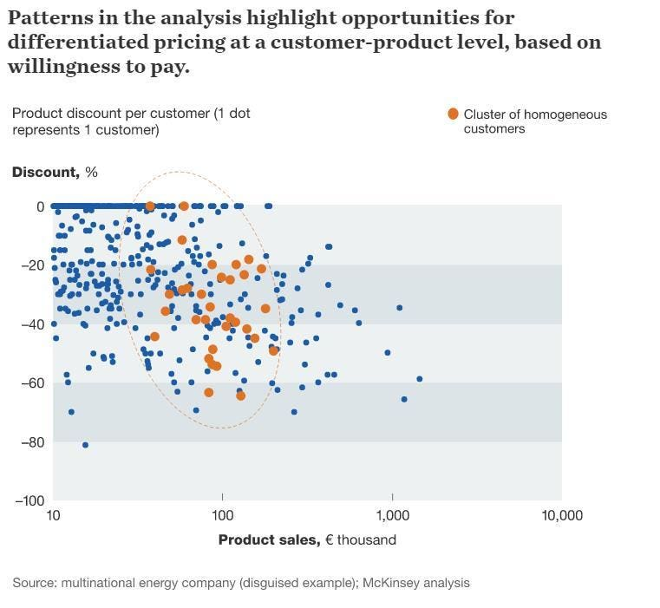

**Şekil 3.2**

1. Büyük Veri, şirketlerin daha büyük müşteri duyarlılığı elde etmelerini ve daha fazla müşteri içgörüsü kazanmalarını devrimci bir şekilde değiştirmektedir. Forrester'ın yaptığı bir çalışmaya göre, B2C pazarlamacılarının %44'ü büyük veri ve analitiği kullanarak duyarlılığı artırmakta ve %36'sı daha fazla içgörü elde etmek için analitik ve veri madenciliğini aktif olarak kullanmaktadır. Kaynak: Pazarlamanın Büyük Sıçraması: Müşteri Deneyimi ve Pazarlama Performansını İyileştirmek İçin Acil Sorunu Aşın (PDF).

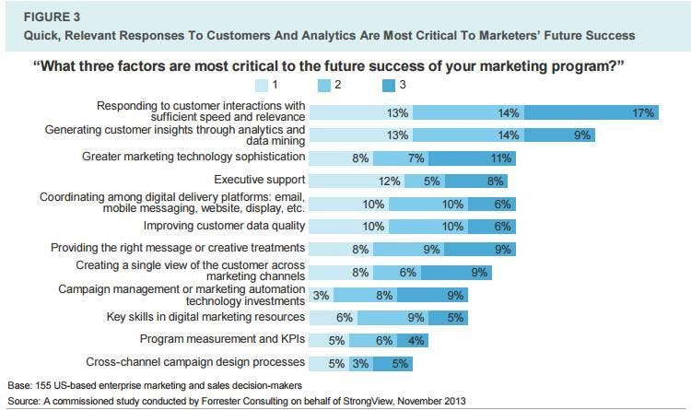

**Şekil 3.3**

1. Müşteri Analitiği (%48), Operasyonel Analitiği (%21), Sahtekarlık ve Uyum (%12), Yeni Ürün & Hizmet İnovasyonu (%10) ve Kurumsal Veri Ambarı Optimizasyonu (%10) satış ve pazarlama alanındaki en popüler büyük veri kullanım durumları arasındadır. DataMeer tarafından yapılan son bir çalışma, müşteri analitiğinin satış ve pazarlama departmanlarında büyük veri kullanımını domine ettiğini ve müşteri edinimini artırmanın, müşteri kaybını azaltmanın, müşteri başına geliri artırmanın ve mevcut ürünleri iyileştirmenin dört temel stratejisini desteklediğini göstermektedir. Kaynak: Büyük Veri: Kurumsal İçin Bir Rekabet Silahı.

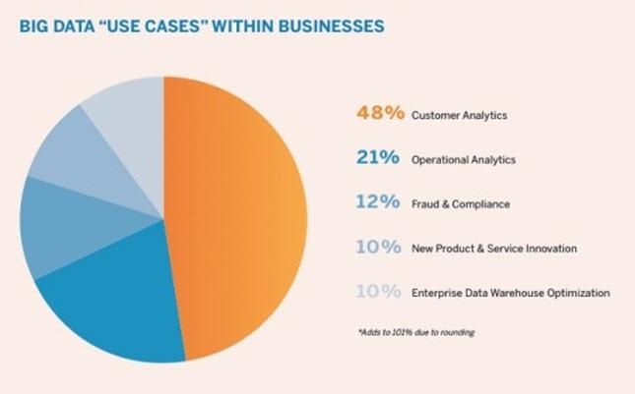

**Şekil 3.4**

1. Büyük Veri ve ilgili teknolojilerin desteğiyle, şimdi akıllı pazarlamaya zeka entegre etmek mümkün hale gelmiştir. Birçok şirketin pazarlama platform yığını, mevcut sistemlerle karşılanmayan evrilen müşteri, satış, hizmet ve kanal ihtiyaçlarına dayanarak hızla büyümektedir. Sonuç olarak, birçok pazarlama yığını veri ve süreç düzeylerinde tamamen entegre değildir. Büyük veri analitiği, bu sorunu hafifletmeye yardımcı olmak için ölçeklenebilir İçgörü Sistemleri oluşturmanın temelini sağlar. Aşağıdaki grafik, SAS sitesinde ücretsiz indirilebilir bir Forrester çalışmasından alınmıştır: Bağlamsal Pazarlama Araçları ve Teknolojisi İçin İçgörü ve Katılım Sistemleri: Kurumsal Pazarlama Teknoloji Rehberi.

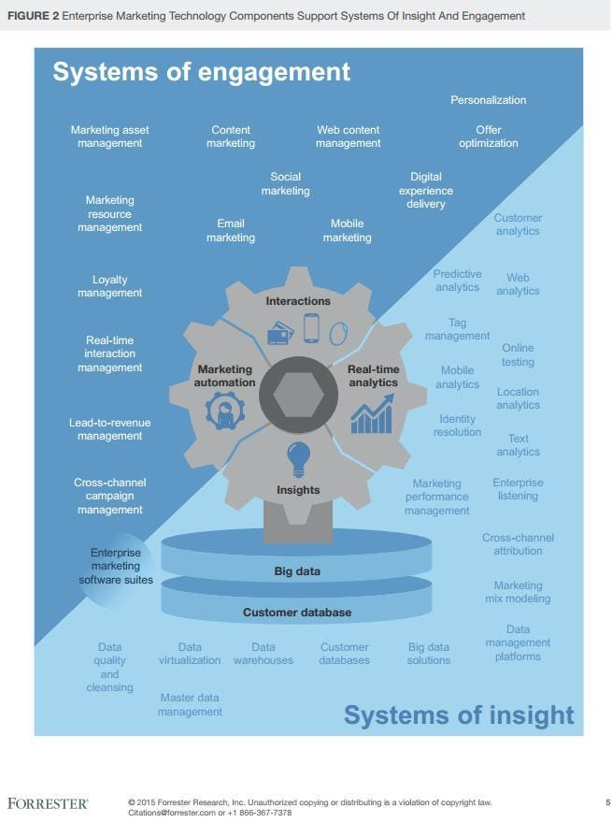

**Şekil 3.5**

1. Forrester, büyük veri analitiğinin pazarlamacıların kampanya yürütme ötesine geçmelerini ve müşteri ilişkilerini nasıl daha başarılı hale getirebileceklerine odaklanmalarını artırdığını bulmuştur. Pazarlamacılar, büyük veri analitiğini kullanarak müşteri gelişimini tanımlayarak ve yönlendirerek, daha büyük müşteri sadakati yaratma ve müşteri ömrünü iyileştirme potansiyelini artırırlar. Aşağıdaki grafik, SAS sponsorluğundaki Forrester çalışması How Analytics Drives Customer Life-Cycle Management Vision: The Customer Analytics Playbook (PDF) den alınmıştır.

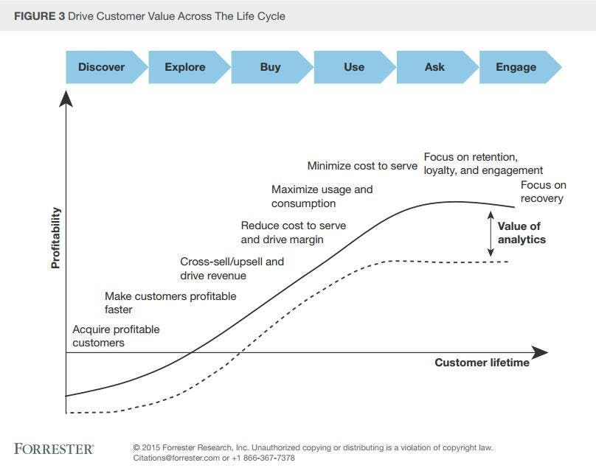

**Şekil 3.6**

1. Coğrafi analiz kullanarak satış stratejilerini ve pazara çıkış planlarını optimize etmek biyofarmasötik endüstrisinde gerçekleşmeye başlıyor. McKinsey, biyofarmasötik şirketlerinin genellikle gelirlerinin %20 ila %30'unu satış, genel ve yönetimsel harcamalara harcadığını bulmuştur. Bu şirketler, satış ve pazarlama stratejilerini en iyi satış potansiyeline sahip bölgeler ve bölgelerle daha doğru bir şekilde hizalamaları durumunda pazara çıkış maliyetlerinin hemen azaltılacağını belirtiyor. Kaynak: Büyük Veriyi Çalıştırmak: Biyofarma, McKinsey & Company.

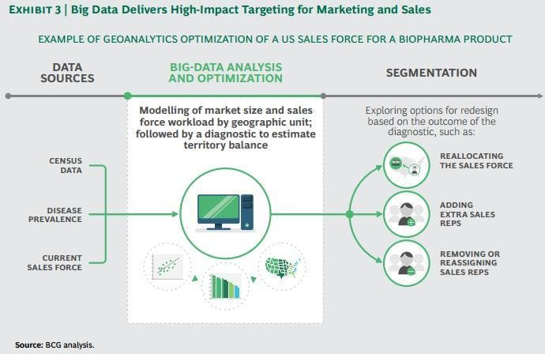

**Şekil 3.7**

1. Baş Pazarlama Sorumlularının (CMO'ların) %58'i arama motoru optimizasyonu (SEO) ve pazarlama, e-posta pazarlaması ve mobilin büyük veri üzerinde en büyük etkiye sahip olduğunu söylüyor. %54'ü, Büyük Veri ve analitiğin uzun vadeli pazarlama stratejileri için önemli olacağını düşünüyor. Kaynak: Büyük Veri ve CMO: Pazarlama Liderliği İçin Neler Değişiyor?

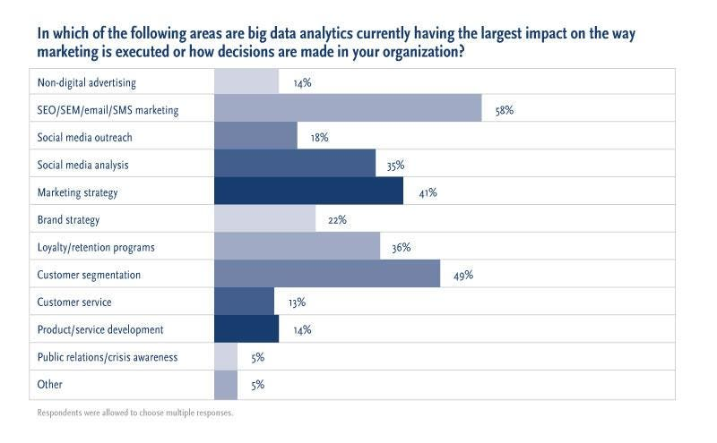

**Şekil 3.8**

1. Forbes Insights'ın son bir anketinde takip ettiği on endüstri lideri, gelişmiş analitikler ve Büyük Veri kullanarak daha büyük müşteri katılımı ve müşteri sadakati elde ediyor. Çalışma, on endüstri arasında, bölüm özelindeki analitiklerin ve Büyük Veri uzmanlığının stratejileri başlatmak ve başarılı olmak için yeterli olduğunu; pilot programların olumlu sonuçlar vermesinden sonra kurumsal düzeyde uzmanlık ve büyük kültür değişikliğinin gerçekleştirildiğini buldu. Kaynak: Forbes Insights, Yükselen Yeni Pazarlama Organizasyonu.

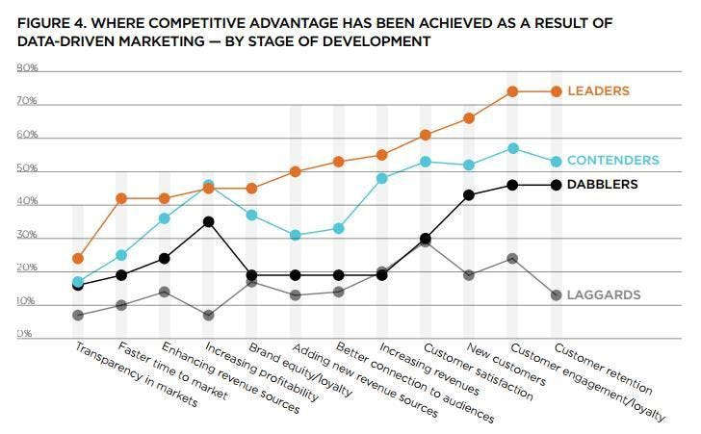

**Şekil 3.9**

1. Büyük Veri, işletmelerin işlerinin anahtar sürücülerine daha fazla içgörü ve uygulanabilir zekâ kazanmalarını sağlamak için daha büyük veri ve etkileşimli zeka sunmaktadır. Gelir üretme, maliyetleri azaltma ve işletme sermayesini azaltma üç temel alan, Büyük Veri'nin bugün iş değeri sağladığı yerlerdir. Bir işletmenin değer sürücüleri, gelişmiş analitikler ve Büyük Veri kullanılarak yönetildiğinde daha verimli bir şekilde ölçeklenir. Aşağıdaki değer ağacı veya değer yol haritası bu noktayı açıklamaktadır. Kaynak: Deloitte'den Büyük Veri İstatistikleri.

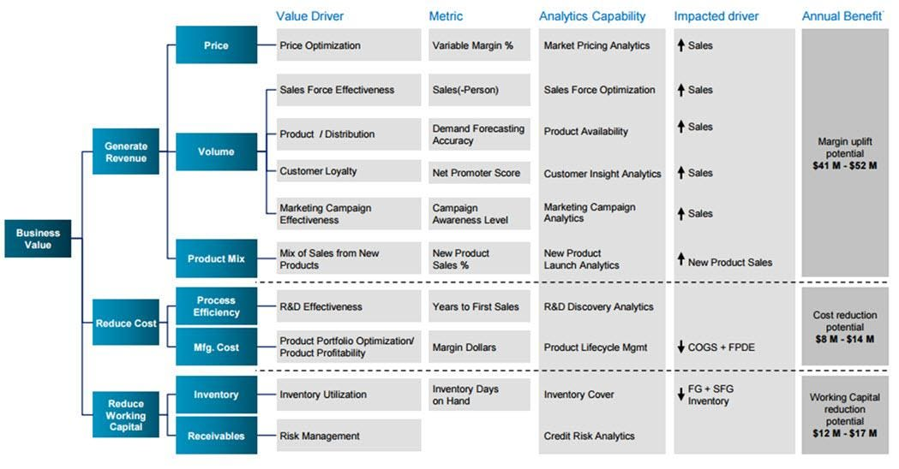

**Şekil 3.10**

1. Büyük Veri'ye dayanan Müşteri Değer Analitiği (CVA), önde gelen pazarlamacıların, tüm kanallarda tutarlı bir omnichannel müşteri deneyimi sunmalarını mümkün kılmaktadır. CVA, satış döngülerini hızlandıran ve müşteri ilişkilerinin kişiselleştirilmiş doğasını koruyan ve ölçeklendiren Büyük Veri tabanlı teknolojilerin uygun bir serisi olarak ortaya çıkmaktadır. Temel olarak, CVA şimdi satış ağı boyunca mükemmel omnichannel müşteri deneyimlerini orkestralamak için uygun bir teknoloji serisi haline gelmiştir. Kaynak: CapGemini Sunumu, Müşteri İçgörülerinden Eyleme Ruurd Dam, Kasım 2015.

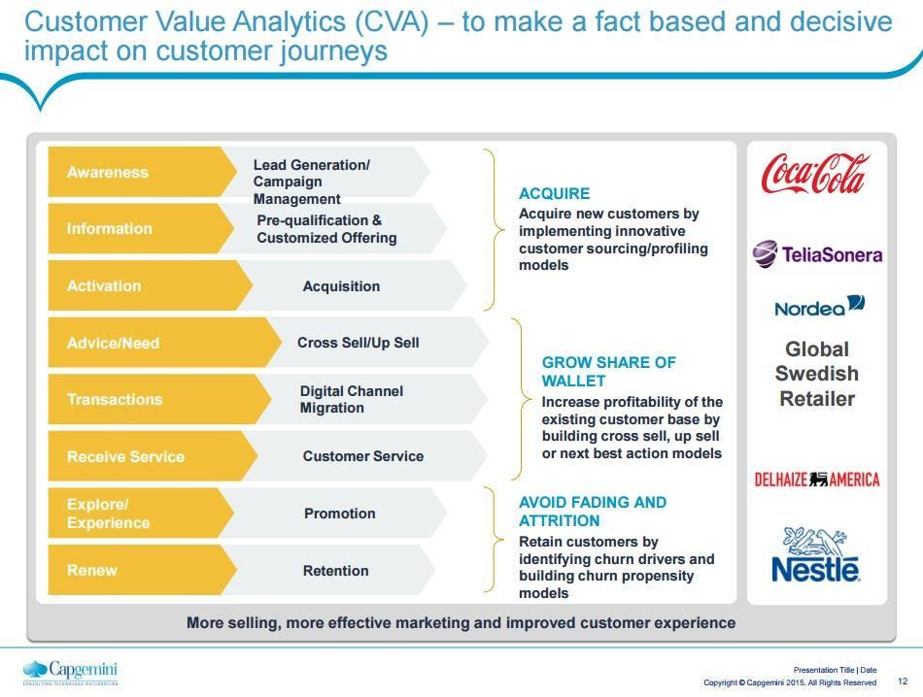

**Şekil 3.11**

**3.5 Pazarlamada Büyük Verinin Gerçek Hayattan Örnekleri**

Büyük verinin en faydalı özelliklerinden biri, pazarlamacılar ve büyük işletmeler tarafından zaten kullanılıyor olmasıdır. Sonuç olarak, büyük veri pazarlama çözümlerini kullanan işletmelerin gerçek dünyadaki örnekleri çoktur.

Bu gerçek dünya örnekleri bize başarılı işletmelerin pazarlama operasyonlarında büyük veriden nasıl yararlandığını gösteriyor. Bunlardan birkaçına bakalım.

**3.5.1 Netflix**

Hizmetlerinin temel yönlerini iyileştirmek için büyük veriden yararlanmak için birkaç girişimde bulunan Netflix ile başlayalım. Bunun en görünür tezahürü, en azından genel halk için, veriye dayalı öneri sistemlerindedir.

Bu, şirketin izleyicilerle olan ilişkisini geliştirirken aynı zamanda paradan tasarruf etti ve sunuculara isabet eden içerik türlerini etkiledi. Başarılı büyük veri odaklı pazarlama örnekleri ararken, Netflix'ten başkasına bakmayın.

**3.5.2 Amazon**

Amazon, Netflix gibi, kullanıcı memnuniyetini ve kişiselleştirmeyi geliştirmek için büyük veriden yararlanır. Amazon ise çok daha kapsamlı bir strateji kullanıyor. Önemli ölçüde daha geniş bir müşteri tabanına hizmet ederler ve her biri belirli bir dizi prosedür gerektiren çeşitli hizmetler sunarlar.

Görünüşe göre Amazon, gelirlerinin önemli bir kısmını oluşturduğu için büyük veri stratejisinin faydalarından yararlanıyor. Makine öğrenimi, derecelendirmeler ve incelemeler gibi müşteriye yönelik özelliklerin kullanışlılığını artırmak için verilerle senkronize olur.

**3.5.3 Kroger**

Müşteriler, büyük veri pazarlama çözümleri sayesinde Kroger'dan kişiselleştirilmiş doğrudan posta kuponları alır. Bunu başarılı bir şekilde yürütmek için, hangi kullanıcıların belirli kuponları alması gerektiğini ve ne zaman gönderilmesi gerektiğini anlamak için verilere ihtiyaçları olacak.

Kruger'in kupon getiri oranı, büyük verinin başarılı olduğunun en çarpıcı göstergelerinden biri. Sektör ortalamasından %60'tan fazla performans gösterdi.

**3.5.4 Ekonomist**

Müşterileriyle en iyi ilişkileri kurmak, The Economist'in ana odak noktalarından biridir. Bu, müşterilerinin neye ihtiyaç duyduğunu daha iyi kavramaları gerektiğinden, büyük verinin öncelik listelerinde üst sıralarda yer aldığını gösteriyor.

The Economist, büyük veri yönetimine bir müşteri veri platformu ekleyerek, müşterilere önemli anlarda ulaşmak için en verimli pazarlama tekliflerini bulmalarına olanak tanıdı. Bu, abonelik oranlarında önemli bir artışa neden oldu.

**3.5.5 Airbnb**

Airbnb, operasyonlarının çoğunu verilerden kritik içgörüler elde etmek üzerine organize ettiğinden, en önde gelen büyük veri başarı öykülerinden biridir. Bundan sonra kullandıkları veri bilimi, pazarlama verimliliklerini büyük ölçüde artırdı.

Airbnb, coğrafi olarak en iyi ve en kötü sonuçların nerede olduğunu bulmak için büyük verileri kullandı ve ardından bu bilgileri anlamlı sonuçlar çıkarmak ve faydalı iyileştirmeler yapmak için kullandı.

**3.6 Büyük Veri Analitiğinin En Büyük Zorlukları Nelerdir?**

Statista'ya göre, Avrupa ve Amerika Birleşik Devletleri'ndeki veri ve analitik yöneticilerine, firmalarında iş değeri üretmek için verilerden yararlanmanın başlıca sorunları sorulduğunda, %41'i 2021 itibariyle en önemli zorluğun personel arasında analitik beceri eksikliği olduğunu söyledi. Veri kullanımı söz konusu olduğunda veri demokratikleşmesi ve organizasyonel silolar da sorunlardı.

İşletmelerin pazarlama stratejilerinde Büyük Veri'yi uygularken karşılaştıkları pazarlamada en önemli Büyük Veri Zorlukları şunlardır: -

[Çekme İstatistiği]- "Büyük Veri Yönetici Anketi 2017'ye göre, veriye dayalı strateji uygulayan %85 şirketten yalnızca %37'si başarılı oldu."

* + 1. **Karmaşık Verileri Müşteri Yolculuğuna Dahil Etme**

Büyük Veriden verimli içgörüler elde etmek için birincil adım, müşterinin satın alma yolculuğu ile ilişkisini anlamaktır. Bu bir zorluk haline gelir çünkü hedef kitle, ödeme yapan müşterilere dönüşmeden önce genellikle birden fazla kanal arasında geçiş yapar. Ayrıca, bu ödeme yapan müşterileri sadık müşterilere dönüştürmek daha da uzun sürer.

Bu nedenle, marka bilinirliğinden gelir elde etmeye kadar, pazarlamacıların müşterinin satın alma yolculuğu hakkında derinlemesine bir anlayışa sahip olmaları gerekir. Hem çevrimiçi hem de çevrimdışı kaynaklardan toplayabildikleri kadar çok bilgi toplamaları gerekir. Örneğin, bir perakende mağazası, farklı mağazalardan veri toplamak ve bunları sosyal medya profillerinden ve web sitesi sayfalarından derlenen verilerle birleştirmek için veri tabanlı POS sistemleri kullanabilir.

* + 1. **Fazla Veri**

Veri şirketleri, eyleme dönüştürülebilir içgörülerden oluşan sınırsız ve değerli bir yığına erişebilir. Bununla birlikte, dijital evrenin her iki yılda bir ikiye katlanmasıyla, şirketlerin tüm verileri anlamlandırması oldukça zor hale geldi. Ayrıca, veri biriktirmek zor kısım değil, etkili bir şekilde uygulanmasıdır.

2019/2020'de medya ve programatik konusunda dünya çapında sorumluluğu olan pazarlamacılarla yapılan bir Statista anketinde, ankete katılanların yüzde 37'si, pazarlamacıların verileri kullanırken karşılaştıkları en önemli üç zorluktan birinin, pazarlamada veri bilimi ve verileri analiz etmek için veri bilimcilerinin eksikliği olduğunu söyledi.

Müdür bir konuma ulaşma telaşıyla, şirketler mümkün olduğu kadar çok veriyi yutarlar ve bu da daha sonra veri felci (aşırı veri yüklemesi) ile sonuçlanır. Bunu önlemek için aşağıdaki adımları göz önünde bulundurmaları gerekir:

1. **Veri kaynaklarını daraltın**

Yapılması gereken temel şeylerden biri, veri kaynağını mümkün olduğunca azaltmaktır. Kuruluşların performansı analiz etmek için güvenebilecekleri minimum temel veri kaynaklarını arayın. Ayrıca, önemli faktörleri de analiz etmek için birkaç veri kaynağı seçin.

1. **Daraltılmış verileri filtreleme**

Bir sonraki adım, iş hedefleriyle ilgisi olmayan alakasız verileri filtrelemektir. Pazarlamacılar, ne tür verilerin veri analitiği akışına uyup uymadığı konusunda net olmalıdır. Bu, alakasız yönleri yayınlamak için zaman kaybedilmemesini sağlayacaktır.

1. **Kritik Veri Modeline Odaklanma**

Yine, veri toplamanın temeli yalnızca önemli olanı tutmak olmalıdır. Bu nedenle, pazarlamacıların şirket hedeflerini net bir şekilde açıklayan veri kalıplarını belirlemesi ve anlaması gerekir. Instagram beğenileri işletme için avantajlı mı? Yeni potansiyel müşteriler veya satışlar sağlıyorlar mı? Bu korelasyonları bulmak ve bunlara bağlı kalmak, veri modeline odaklanmak için çok önemlidir.

[Çekme İstatistiği]- "2020 yılına kadar, yıllık olarak oluşturulan ve kopyalanan veriler 44 trilyon gigabayt veya 44 zettabayt işaretine ulaşacak."

* + 1. **Verilerin Dökümü**

Bir Büyük Veri pazarlama stratejisi uygularken, potansiyel müşterileri ana hatlarıyla belirlemek ve yetkili gruplara dağıtmak için kapsamlı bir segmentasyon sürecine sahip olmak çok önemlidir. Bu, şirketlerin daha karlı gruplara dönüştürülebilecek gruplar hakkında net bir bakış açısına sahip olmalarını sağlar. Bu, aşağıdaki şekillerde yapılabilir:

1. **Hedefi Tanımlayın**

Segmentasyonun hedefini tanımlamak buradaki birincil adımdır. Segmentasyon süreci nasıl olacak? Amacı nedir? Nihai hedef ne olursa olsun, kilit müşterinin davranışına ilişkin en etkili içgörüleri elde etmek için önceden iyi tanımlanmalıdır.

1. **İlgili Parametrelere Odaklanın**

Örneğin, web sitesinin ziyaretçilerini segmentlere ayırırken, en önemli parametreler web sitesinde geçirdikleri süre, en uzun süre görüntüledikleri sayfalar, birden fazla sayfadan geçen ziyaretçiler vb. olacaktır. Bu nedenle, segmentasyon sürecinde alaka düzeyini sağlamak için bu gibi parametreler önceden tanımlanmalıdır.

1. **Parçalanma Süreci**

Son adım, istenen veri içgörülerini elde etmek için parametreleri parçalama sürecini tanımlamaktır. Ayrıntılı segmentasyon için tipik olarak düşük, orta ve yüksek kullanılır, ancak şirketten şirkete değişir.

"2017 itibariyle, ankete katılanların yaklaşık %53'ü, kuruluşlarının analitik bilgi birikimi eksikliğinin büyük veri teknolojisini kullanırken önemli bir zorluk olduğunu söyledi."

* + 1. **Gizlilik Endişesi**

Bir Büyük Veri pazarlama stratejisi uygularken, potansiyel müşterileri ana hatlarıyla belirlemek ve yetkili gruplara dağıtmak için kapsamlı bir segmentasyon sürecine sahip olmak çok önemlidir. Bu, şirketlerin daha karlı gruplara dönüştürülebilecek gruplar hakkında net bir bakış açısına sahip olmalarını sağlar. Bu, aşağıdaki şekillerde yapılabilir:

**i) Hedefi Tanımlayın**

Veri gizliliği, bir şirkette veriye dayalı yaklaşımı uygulamanın en büyük zorluklarından biridir. Son zamanlarda, veri toplama ve yönetimini içeren Facebook-Cambridge Analytica Skandalı çok tartışmalı ilgi odağı oldu. Ek olarak, Genel Veri Koruma Yönetmeliği (GDPR), kuruluşların müşterilerden kişisel verileri nasıl toplayabileceği konusunda çeşitli kısıtlamalar getirmiştir.

Düzenlemeler Avrupa Birliği ile sınırlı olsa da, diğer ülkelerin de yakında rotayı takip etmesi muhtemeldir. Ayrıca tüketiciler, kişisel bilgilerini internette nasıl paylaştıkları konusunda da son derece dikkatli hale geldiler.

Bu nedenle, şirketler müşterilerinden değerli veriler elde etmeyi hedefliyorlarsa, aşağıdaki kilit noktaları göz önünde bulundurarak güvenilir ve güvenilir veri toplama stratejileri tasarlamaları gerekir:

**ii) Şeffaflık**

Birinci taraf veri toplama

Kapsamlı Müşteri farkındalığı

Statista tarafından çoğunlukla Kuzey Amerika'dan veri pazarlamacıları arasında yürütülen bir 2020 anketinde, katılımcıların yüzde 34'ü, 2020'de odaklarının ve kaynaklarının çoğunu almasını bekledikleri sorun olarak çerezlerin/üçüncü taraf veri kullanılabilirliğindeki değişikliklerin düşüşünü listeledi. Ankete katılanların yüzde 62,3'üne göre en büyük endişe, COVID-19'un ardından işlerin toparlanmasıydı.

**3.7 Büyük Veri Analitiğinin Pazar Stratejilerinin Karşılaştığı Zorluklar Nelerdir?**

Şirketinizin karşılaşabileceği büyük veri analitiğinin çeşitli zorluklarını ele aldık ve bunlar arasında ortak bir konu görmüş olabilirsiniz: verileri toplamak, yönetmek ve analiz etmek için tanımlanmış prosedürlerin eksikliği.

Verileri kimin yönettiğini, nereden geldiğini ve nereye gittiğini ve sistemlerinizde nasıl aktığını net bir şekilde açıklayan sağlam bir veri stratejiniz varsa, değerli içgörüler elde etmek ve önemli kurumsal değişiklikler yapmak için en güçlü konumda olursunuz. Akılda tutulması gereken bazı büyük veri en iyi uygulamalarına bir göz atalım.

İşte pazar stratejisinin karşı karşıya olduğu başarılı bir büyük veri zorluğu geliştirmek için adım adım bir kılavuz.

**3.7.1 Mevcut veri yönetim sisteminizi inceleyin**

Mevcut veri yönetimi prosedürlerinizi denetlemek, başlamak için akıllıca bir adımdır. CRM'niz, e-posta pazarlama planınız ve müşteri adayı oluşturma aracınız gibi yazılım yığınınızdaki tüm veri toplama araçlarını inceleyin.

Bu prosedürlerden ve araçlardan bazıları, işiniz farklı bir aşamadayken oluşturulmuş olabilir, bu nedenle mevcut durumunuza uygun olmayabilirler.

Güçlü bir büyük veri stratejisi, veri toplama veya veri oluşturma ile başlar. Sistemlerinize giren tüm verilerin doğru ve güncel olduğundan emin olun.

Örneğin, formlarınızın yalnızca doğru basamak sayısına sahip orijinal e-posta iletişim bilgilerini kabul ettiğini doğrulayın.

Ayrıca, botlar tarafından hiçbir veri gönderilmediğini (reCAPTCHA gibi güvenlik teknolojileri bu konuda yardımcı olabilir) ve kullanıcıların verilerini saklamanız ve kullanmanız için size tam onay verip vermediğini iki kez kontrol edin. Veri koruma ve gizlilik kurallarına kesinlikle uyulmalıdır.

**3.7.2 Çalışanlarınızın uygun şekilde eğitildiğinden emin olun**

Veri yönetimi konusunda uzmanlaşmış bir kişiye veya ekibe erişiminiz yoksa, düzenli olarak bununla ilgilenen mevcut ekiplerinizin bir sonraki adımda ne yapacaklarını bildiğinden emin olun.

Bu, veri yönetimi ve analitik kursları sunmayı, veri yönetimi atölyelerine ev sahipliği yapmayı ve kullandığınız araçlar hakkında yoğun eğitim sunmayı gerektirebilir.

Verileri yönetmek için ek kişileri işe almaya gücünüz yetmiyorsa veya doğru kişileri bulamıyorsanız, insan hatası riskini sınırlamak için tüm personelinizi güncel tutmanız çok önemlidir.

Ancak, pazarlamada veri analitiği çok karmaşık olmak zorunda değildir. Herkesin zahmetsizce erişmesine, analiz etmesine ve veriye dayalı kararlar almasına olanak tanıyan çeşitli araçlar ve teknolojiler mevcuttur.

**3.7.3 Etkili bir veri yönetimi planı geliştirin**

Mevcut prosedürlerinizi analiz ettikten sonra, şirketiniz için veri yönetimi açısından neyin işe yarayıp neyin yaramadığını çok daha net bir şekilde anlamalısınız. Nelerin değiştirilmesi gerektiğinin ve nelerin iyi gittiğinin bir listesini yapın.

Bunun ışığında, yeni bir veri yönetimi yaklaşımı geliştirmenin zamanı geldi. Büyük veri çözümünüz yalnızca mevcut taleplerinizi değil, aynı zamanda geleceğin taleplerini de karşılamalıdır. Aksi takdirde, ölçeklendirdiğinizde tekrar zorluklarla karşılaşırsınız.

Bu yöntemin ilk adımı veritabanlarınızı temizlemektir. Veritabanlarınızda arama yapmanız ve tüm eski, gereksiz ve geçersiz bilgileri silmeniz gerekebilir.

Ardından, verileri depolamak ve yönetmek için en iyi teknoloji yığınını oluşturun, şirket genelinde veri girişi ve bakım standartları oluşturun, verilerinizi yedekleyin ve veritabanlarınızın birbirine bağlı olduğundan ve birlikte iyi çalıştığından emin olmak için entegrasyon çözümleri seçin.

**3.7.4 Gelişmiş veri tabanları oluşturmak için verileri entegre edin**

Veri tabanlarınızı bütünleştirmek, büyük verilerden en iyi şekilde yararlanmanızı sağlamak için yapabileceğiniz en kritik şeylerden biridir. Veri planınız ne kadar harika olursa olsun, verilerinizi entegre etmezseniz, her zaman veri bölümleri ve uyumsuz departmanlarla karşılaşırsınız.

Ayrıca, dünyanın en iyi yazılım yığını bile birbirine bağlı değilse yüzde 100 başarılı olmayacaktır.

Buna ek olarak, en başarılı firmalar, herkesin işin her bölümü hakkında doğru, güncel ve 360 derecelik bir bakış açısına sahip olmasını sağlayan gerçek zamanlı çözümler kullanır.

**3.7.5 Sonuç**

Büyük veri, pazarlama kampanyalarımız için bize içgörüler sağlar. Potansiyel müşterilerimiz ve müşterilerimiz hakkında daha önce hiç erişilemeyen bir anlayış derinliği sağlar. İzleyici etkinliklerine gerçek zamanlı olarak tepki verebilir ve o anda tüketici davranışını etkileyebiliriz. Büyük veri, pazarlama ve satışta daha önce hayal bile edilemeyecek şekillerde devrim yaratıyor.

Güvenilir faktörlere dayalı stratejiler tasarlamaktan sonuçları tam olarak ölçmeye kadar, Büyük Veri pazarlama stratejisi hem çevrimiçi hem de çevrimdışı pazarlamanın gidişatını büyük ölçüde değiştirdi. Verileri eyleme dönüştürülebilir içgörülere dönüştürmek kesinlikle karmaşık bir süreçtir, ancak işletmelerin verilerini eyleme geçirilebilir stratejilere dönüştürmelerine yardımcı olabilecek birçok strateji vardır. Yukarıda belirtilenler, işletmelerin karşılaştığı pazarlamada büyük veri analitiğinin dört önemli zorluğu ve doğru yönde ilerlemek için bu zorlukları nasıl çözebileceklerine dair ipuçlarıdır.

Fullestop, hemen hemen her kaynaktan gelen verileri bütünleştirmeyi ve analiz etmeyi kolaylaştırır ve uygulamalara önceden oluşturulmuş arayüzler bunu daha da kolaylaştırır. Araçlarımız ve tekniklerimiz, en güvenilir içgörüleri sağlamak için en yüksek kaliteli verilerle çalışmanızı sağlar. Pazarlamacıların büyük veriyi kullanması için bundan daha iyi bir fırsat olmamıştı. Müşteri deneyiminizi dönüştürmek için bugün bize ulaşın.

**3.8 Büyük Veri Pazarlama için Neden Önemlidir?**

Büyük veriye sahip olmak otomatik olarak daha iyi pazarlamaya yol açmaz. Ancak potansiyel oradadır. Büyük veriyi gizli bileşeniniz, hammaddeniz, temel unsurunuz olarak düşünün. Bu kadar önemli olan verilerin kendisi değil. Aksine, büyük verilerden elde edilen içgörüler, aldığınız kararlar ve gerçekleştirdiğiniz eylemler tüm farkı yaratır.

Pazarlama kuruluşları, büyük veriyi bütünleşmiş bir pazarlama yönetimi stratejisiyle birleştirerek şu temel alanlarda önemli bir etki yaratabilir:

Müşteri katılımı. Büyük veri, yalnızca müşterilerinizin kim olduğu hakkında değil, aynı zamanda nerede oldukları, ne istedikleri, nasıl ve ne zaman iletişim kurmak istedikleri hakkında da fikir verebilir.

Müşteriyi elde tutma ve sadakat. Büyük veri, müşteri sadakatini neyin etkilediğini ve tekrar tekrar gelmelerini sağlayan şeyin ne olduğunu keşfetmenize yardımcı olabilir.

Pazarlama optimizasyonu/performansı. Büyük veri ile birden fazla kanalda en uygun pazarlama harcamasını belirleyebilir, ayrıca test, ölçüm ve analiz yoluyla pazarlama programlarını sürekli olarak optimize edebilirsiniz.

**3.9 Büyük Veriden Daha İyi Pazarlamaya Geçmek için 3 Adım**

Büyük veri, pazarlamada çok önemlidir. Ancak, büyük verinin büyük başarıya yol açmasını sağlamaya yardımcı olmak için her pazarlamacının akılda tutması gereken birkaç şey vardır:

* Daha derin içgörüler elde etmek için büyük verileri kullanın. Büyük veri, daha zengin içgörüler ortaya çıkarmak için katmanları soyarak verilerin daha derinlerine inme fırsatı sunar. İlk analizinizden elde ettiğiniz içgörüler, her seferinde ortaya çıkan daha zengin, daha derin içgörülerle daha fazla keşfedilebilir. Bu içgörü düzeyi, büyümeyi desteklemek için belirli stratejiler ve eylemler geliştirmenize yardımcı olabilir.
* Büyük veriden içgörüler elde ederek onu kullanabilenlere ulaşın. Bunu tartışmaya gerek yok – CMO'ların büyük verinin sağlayabileceği anlamlı içgörülere ihtiyacı var; Ancak ön saflardaki mağaza yöneticileri, çağrı merkezi telefon personeli ve satış ortakları vb. İçgörü, yönetim kurulu odasının sınırları içinde kalırsa ne işe yarar? Üzerinde hareket edebilecek kişilerin eline verin.
* Dünyayı kurtarmaya çalışmayın – en azından ilk başta. Büyük verileri ele almak bazen bunaltıcı görünebilir, bu nedenle birkaç temel hedefe odaklanarak başlayın. Hangi sonuçları iyileştirmek istersiniz? Buna karar verdikten sonra, ilgili analizi desteklemek için hangi verilere ihtiyacınız olacağını belirleyebilirsiniz. Bu alıştırmayı tamamladığınızda, bir sonraki hedefinize geçin.

Büyük veri ve pazarlama

Pazarlama kuruluşları, karlılığı ve tüketici sadakatini artırmak için büyük verilerin kullanılabileceği çeşitli yolları keşfetmeye devam ediyor. Bununla birlikte, büyük verinin pazarlama stratejilerini aşağıdaki şekillerde şekillendirdiğini ve şekillendirmeye devam edeceğini gösteren belirli modeller ortaya çıkıyor:

**3.9.1 Hedefli reklamcılık**

Ortalama kullanıcı dikkat süresi giderek kısaldıkça, ürün pazarlamasının onu arzulayan ve takdir eden kitleyi keskin bir şekilde hedeflemesi zorunlu hale gelir. Facebook, Google ve Instagram'ın eriştikleri, kullandıkları ve beğendikleri içeriğe göre kullanıcılara önerilerde bulunması gibi, üçüncü taraf satıcıların da aynı şeyi yapması gerekecektir. Daha karmaşık veri analizi yürütme ve hedefli reklamcılık için karmaşık algoritmalar oluşturma yeteneği, işletmelerin daha fazla zaman ve çaba harcaması gereken yerdir.

**3.9.2 Müşteri karar yolculuğunu anlama**

Modern tüketici, bilgiye erişmek ve karar vermek için çeşitli dijital medya ve kaynakları kullanmaya alışkındır. İşletmelerin, müşteri karar yolculuğunu, nasıl ve neden, ne zaman ve ne pahasına yaptıklarına kadar tam olarak anlamaları önemlidir. Bu bilgi, işletmelerin müşteri katılımını artırmalarını, sadakatlerini sağlamalarını ve dolayısıyla gelirlerinde artışa yol açmalarını sağlayacaktır. Büyük veri, markaların çeşitli platformlarda pazarlama harcamalarını optimize ederek bunu etkili bir şekilde yapmasına olanak tanır.

**3.9.3 İçerik ve satılabilirlik**

Tamamen hesaplamalı bir bakış açısıyla, pazarlama çabalarının nihai amacı, potansiyel bir müşteri tarafından tüketilen içeriğin bir satışa dönüşmesidir. Bunun gerçekleşmesi için, pazarlamacıların içeriğin tam olarak hangi doğasının satılabilirliği artırdığını belirlemeleri gerekir. Geçmişte ve hatta günümüzde bile, pazarlamacılar öncelikle sosyal medyanın geniş analizine ve çevrimdışı tüketici tepkisine güvenirken, büyük verilerle analiz çok daha derinlere ulaşabilir.

**3.9.4 Kişiselleştirilmiş deneyim**

Bir müşteri olarak, satıcının ihtiyaçlarınızı anladığını hissetmek istersiniz. Çevrimdışı senaryolarda, kişilerarası iletişim bu beklentilerin karşılanmasına yardımcı olur. Ancak, sanal dünyada aynı şeyi başarmak bir meydan okuma haline geliyor. Ancak, imkânsız değildir. İşletmeler, büyük veriyi kullanarak, bir müşterinin dinamik gereksinimlerine paralel olarak pazarlama içeriği ve ürünleri sunabilmelidir. Sosyal medyanın, bilginin insanların özel ilgi alanları ve beklentileri ile doğrudan ilişkili olarak erişilebilir olacağı şekilde kullanılması gerekir.

**3.10 Pazarlamada Büyük Veri**

Görünüşe göre tüm dünya (potansiyel olarak tek istisna sizsiniz) yapay zekâ hatasını yakalamış ve pazarlama dünyasını ateşe veriyor.

Ve rakamlar bunu destekliyor. Büyük liglerin %80’i- burada Fortune 1000'den bahsediyoruz bu yıl büyük veri ve yapay zeka yatırımlarını artırıyor.

İster şirket içi pazarlama ekibinin bir parçası olun, ister bir pazarlama ajansında bir oyuncu olun, yeni tür büyük veri uygulamalarının ve yapay zekanın masaya getirdiği kullanım durumlarıyla rahat olmanız gerekir.

Çünkü kabul edelim ki, bu rekabetçi pazarlama dünyasında kendinize bir yer açmak istiyorsanız, stratejilerinizin hedefi tam hedefte vurması gerekiyor.

Büyük veriyi pazarlama girişimlerine dahil etmenin faydalarını, yaygın zorlukları ve bugün uygulamaya başlayabileceğiniz 9 büyük veri pazarlaması örneğini keşfetmek için okumaya devam edin.

**3.11 Pazarlamada Büyük Verinin 4 Faydası**

Pazarlamada büyük veriyi benimsemenin faydaları çoktur ve şirketlere dinamik pazar ortamında rekabet avantajı sağlar. İşte bazı önemli avantajlar:

**3.11.1 Müşterinin tek bir görünümü:** Büyük veri, pazarlamacıların CRM ve müşteri veri tabanları, web etkileşimlerinin kayıtları, satın alma veri kümeleri vb. gibi çeşitli kaynaklardan gelen müşteri verilerini birleştirmelerini sağlar. Bu, bireysel tercihlerin, satın alma geçmişinin ve etkileşim modellerinin bütünsel bir 360 görünümünü oluşturduğunuz anlamına gelir. Müşterileri bu kadar iyi tanıdığınızda, pazarlama çabalarını doğru notlara ulaşacak şekilde uyarlayabilirsiniz.

**3.11.2 İyileştirilmiş karar verme:** Veriye dayalı pazarlama ile kararlarınızı gerçek zamanlı içgörülere dayandırırsınız. Bu, kampanyaları ve fiyatları hızlı bir şekilde ayarlayabileceğiniz veya promosyon planlarınızı en son pazar trendlerine ve tüketici davranışlarına göre değiştirebileceğiniz anlamına gelir.

**3.11.3 Maksimum Yatırım Getirisi:** İşletmeler, veri analizi yoluyla pazarlama çabalarını optimize ederek kaynakları daha verimli bir şekilde tahsis edebilir, yatırım getirisini (YG) en üst düzeye çıkarabilir ve boşa harcanan reklam harcamalarını en aza indirebilir.

**3.11.4 Yeni ürün geliştirme:** Büyük veri, müşteri ihtiyaçları ve sorunlu noktalar hakkında bir bilgi hazinesi sağlayarak, pazar taleplerini tam olarak karşılayan yenilikçi ürün ve hizmetlerin geliştirilmesine yardımcı olur.

**3.12 Dokuz Büyük Veri Pazarlaması Örnekleri ve Kullanım Örnekleri**

Şimdi, pazarlamada büyük verinin dönüştürücü gücünü gösteren 9 örneği ve kullanım örneğini inceleyelim:

**3.12.1 Yeni müşteri edinme yollarını keşfedin**

Müşteriler, dijital pazarlama (DM) içeriğimiz ve oluşturduğumuz uygulamalarla her etkileşimde bulunduklarında bir ayak izi bırakırlar.

Belirli müşteri adaylarının müşteriye dönüşme nedenlerini araştırmak için bu içerik haritalarını kullanın.

Büyük veri analizi araçlarıyla, müşteri adayı ile müşteri arasındaki önemli farkın hangi kaldıraç olduğunu keşfetmek için büyük miktarda veri arasında geçiş yapabilirsiniz. Dijital pazarlama (DM) hedef kitleniz mi, yeni iletişim/yönlendirme kanalı, kullanılan metin yazarlığı, görsel seçimi, belirli demografik özellikler mi yoksa başka bir şey miydi?

Cevabı bilmek, enerjinizi gerçekte neyin işe yaradığına odaklamanıza yardımcı olur. Gözbebeklerini ödeme yapan müşterilere dönüştürmek.

**3.12.2 Müşteri etkileşiminde kişiselleştirilmiş bir artış için kitleleri segmentlere ayırın**

Büyük veri analizi, müşterileri davranışlarına, tercihlerine ve demografik özelliklere göre segmentlere ayırmanıza yardımcı olur.

Bu segmentasyon, alakalı içeriği doğru kitleye sunan, etkileşimi ve dönüşümleri artıran son derece kişiselleştirilmiş pazarlama kampanyalarına olanak tanır.

Keboola ile bunu şu şekilde yapabilirsiniz:

* Web/uygulama etkileşimleri, geçmiş pazarlama kampanyaları ve CRM verileri dahil olmak üzere müşteri verilerinizi Keboola ile toplayın ve birleştirin. Sadece birkaç tıklama ile bir sonraki adıma hazırsınız.
* Ardından, makine öğrenimi segmentasyon algoritmalarını uygulamak için Keboola'nın Dönüşümlerini kullanın. Müşterilerinizi etkinliklerine göre farklı segmentlere ayırın.
* Segmentleri seçtiğiniz iletişim uygulamasına geri besleyin. Keboola bunu birkaç tıklama ile yapabilir.
* Etkileşimi artırmak için her müşteri segmenti için kişiselleştirilmiş kampanyalar yayınlayın.

**3.12.3 Doğru mesajı iletmek için tahmine dayalı analitiği kullanın**

Müşteri davranışını ve tercihlerini tahmin etmek için geçmiş verilere tahmine dayalı analitik uygulayın. Bu öngörü, pazarlamacıların gelecekteki talepleri karşılamak ve pazarlama çabalarını optimize etmek için stratejilerini proaktif olarak uyarlamalarını sağlar.

Örneğin, stok düzeylerinizi bir talep tahminiyle birleştirerek, deponuzdan ürün hareketini hızlandırmak için talepte artış olacağı tahmin edilen stoktaki ürünlerin tanıtımını otomatikleştirebilirsiniz.

**3.12.4 Müşteriyi elde tutma ve sadakat programlarını teşvik edin**

Büyük veri, müşteri kaybına katkıda bulunan faktörleri belirlemenize ve gemiden atlama olasılığı en yüksek olan belirli müşterileri belirlemenize yardımcı olur.

Bu bilgiyle donanmış pazarlamacılar, değerli müşterileri elde tutmak için hedefli müşteri sadakat programları ve elde tutma stratejileri tasarlayabilir.

**3.12.5 Geliri ve karı artırmak için fiyat optimizasyonunu kullanın**

Gelişmiş rekabet gücü ve karlılık için fiyatlandırma kararlarınızı optimize etmek için pazar eğilimlerini ve rakip fiyatlandırmasını büyük verilerle analiz edin.

İşte bir örnek. Olfin Car, finansman, yetkili araç servisi ve sigorta alanında ek hizmetler sunan Çek Cumhuriyeti'nin önde gelen otomobil satıcılarından biridir.

Keboola ile Olfin Car, rakipleri arasındaki tüm ürün tekliflerinin ve fiyatlandırma noktalarının veri toplamasını otomatikleştirebildi. Olfin Cars, gelişmiş fiyatlandırma algoritmaları kullanarak ürün ve hizmetlerinin fiyatlandırmasını optimize etti. Bu, tek bir çeyrekte gelirlerde %760'lık bir artışa yol açtı.

**3.12.6 Duygu analizi ile nabzınızı tutun**

Büyük veri araçları, sosyal medya ve incelemeler gibi çeşitli kaynaklardan gelen müşteri duyarlılığını ve geri bildirimlerini analiz edebilir.

Bu duygu analizi, işletmelerin müşterilerin markalarını ve ürünlerini nasıl algıladıklarını anlamalarına yardımcı olarak endişelerini gidermelerine ve olumlu deneyimleri geniş ölçekte pekiştirmelerine olanak tanır.

**3.12.7 Neyin işe yaradığını keşfetmek için A/B testinden yararlanın**

Hangi iletişim stratejisinin en iyi sonucu verdiğini belirlerken pazarlama çabalarınızı pazar araştırmasına harcamayın.

Bunun yerine test edin.

A/B testi için büyük veriden yararlanmak, pazarlamacıların farklı pazarlama stratejilerinin performansını karşılaştırmasına ve en etkili yaklaşımları çok daha kısa sürede belirlemesine olanak tanır.

A/B testi vitrini: Ağırlığınca altın değerinde bir konu satırı - veya kesin olarak 2 milyon dolar.

Obama'nın başkanlık kampanyası, tarihin en başarılı A/B testlerinden biri olarak tarihe geçecek.

Pazarlama ekibi ne yaptı? Önce e-posta listelerinin daha küçük bir grubuna farklı e-postalar gönderdiler ve farklı konu satırlarının etkisini test ettiler. Şampiyon daha sonra listenin geri kalanına gönderildi.

Sonuç? En iyi performans gösteren e-posta, düşük performans göstereni geride bırakarak fazladan 2 milyon dolar bağış getirdi.

**3.12.8 Büyük veri içgörüleriyle müşteri yolculuğunu optimize edin**

Büyük veri analizi yoluyla müşteri yolculuğunu anlamak, pazarlamacıların temas noktalarını kolaylaştırmasına ve genel müşteri deneyimini iyileştirmesine olanak tanır.

Örneğin, Pazarlama Zekası, müşteri yolculuklarını birden fazla temas noktası boyunca ve farklı ilişkilendirme modellerinde yeniden yapılandırmak için Keboola'yı kullandı.

Farklı kanalların ve yolların birbirleriyle nasıl etkileşime girdiğini ve hangi müşteri segmentinin dönüşüm sağlama eğiliminde olduğunu dikkatli bir şekilde analiz ederek, müşterilerinin pazarlama maliyetlerinde %30 tasarruf etmesine yardımcı olurken, hangi dönüşüm yollarının en iyi sonucu verdiğini bildirerek edinmeyi artırdılar.

**3.12.9 Müşterileri memnun eden veri ürünleri oluşturun**

Müşterilerinize keyifli mesajlarla hitap eden ürünler oluşturmak için daha önce bahsedilen tüm büyük veri uygulamalarını birlikte kullanın.

E-ticaret tek boynuzlu atı Rohlik, yakında sona erecek gıda maddelerini belirlemek, indirim yapmak ve fiyat bilincine sahip tüketicilere (müşteri segmentasyonu yoluyla keşfedilen) otomatik olarak reklamını yapmak için Keboola ve gerçek zamanlı makine öğrenimi algoritmalarını kullanıyor.

Bu uçtan uca otomatik pazarlama girişimi, Rohlik'in hedeflenen bir müşteri profilinin ihtiyaçlarını karşılarken gıda israfını azaltmasına yardımcı oluyor.

**3.13 Pazarlamayı İyileştirmek için Büyük Veriyi Nasıl Kullanabilirsiniz?**

Müşteri Edinimini İyileştirmek İçin:

İşletmeler için müşteriler dünya çapındaki yaşam çizgileridir, bu yüzden yeni müşteriler edinmeye yoğun bir şekilde yatırım yapmalısınız. İşletmelerin rekabeti yenememesinin ana nedenlerinden biri, müşterilerini anlamamalarıdır.

Büyük veri, işletmelerin müşteri verilerini gerçek zamanlı olarak yakalamalarına ve desenleri ve trendleri anlamalarına yardımcı olarak müşterileri için ihtiyaçlarına göre özel olarak tasarlanmış çığır açıcı ürünler oluşturmalarına olanak tanır.

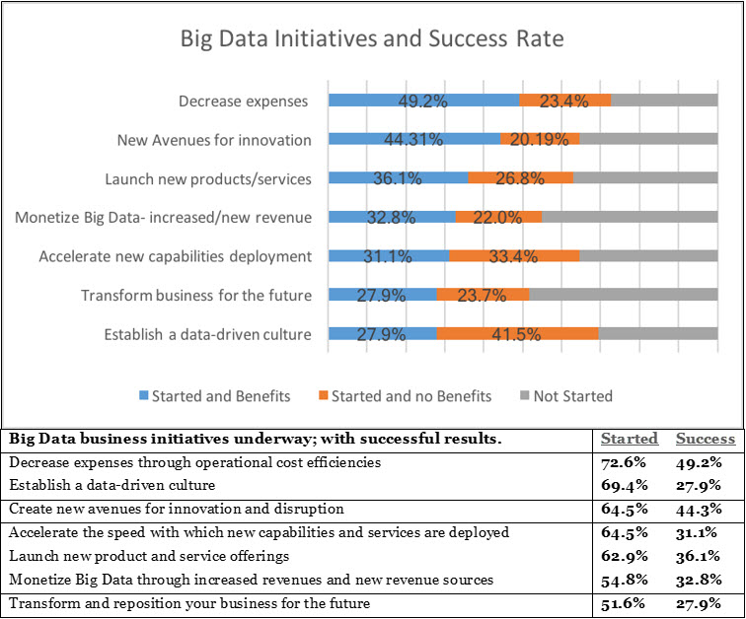

**Şekil 3.12 Büyük veri girişimleri ve başarı oranı. Kaynak: Yazılım Stratejileri Blogu**

Şirketlerin %69'u, büyük veriyi iş süreçlerine entegre ederek yeni müşteri analizi ve edinimi eşiklerine ulaşmaktadır. Veriye dayalı bir kültür, bu şirketlerin giderlerini %49 azaltmalarına ve yenilik ve bozulma için yeni kanallar açmalarına olanak tanımıştır.

**3.13.1 Kampanyalarınızı Özel Olarak Hedeflemek İçin:**

Pazarlama kampanyalarınızı başarılı kılmak için, hedef kitlenize ulaşımınızı artırmalısınız. Bu sonuçları elde etmek için işletmelerin doğru, yüksek kaliteli ve zamanında veriye ihtiyacı vardır. İşte burada büyük veri devreye girer ve size hedef kitlenizin gerçek zamanlı doğru bir resmini sunar.

İşte hedef kitlenize özel olarak ulaşmanız için kullanabileceğiniz birkaç veri türü:

Sosyal etkileşim

Demografik

Psikografik

Üçüncü taraf davranışsal

Dönüşüm

Coğrafi

Bu yüksek kaliteli verilerle, müşterilerinizi mikro-segmentlere ayırabilir ve yoğunlaştırılmış pazarlama kampanyaları yürüterek bu segmentlere ulaşabilirsiniz. Bunu, sosyal medya, web siteleri, varış sayfaları, e-postalar ve bloglar da dahil olmak üzere tüm reklam kanallarından gelen bilgileri kullanarak yapabilirsiniz.

Geleneksel veri toplama yöntemlerinin aksine, büyük veri şirketlere müşterileri bireysel düzeyde anlamalarını sağlar. Müşterilerin demografik bilgilerini, coğrafi konumlarını, tercihlerini, hoşlanmadıklarını ve daha fazlasını mikroskopik bir düzeyde toplamaktan, işletmeler verilerinin zengin olduğundan ve kampanyalarının istenen sonuçları elde etmek için kişiselleştirilmiş hedefleme kullandığından emin olabilirler.

Sonuç olarak, müşterilerinizi ne kadar iyi anlarsanız, onlara o kadar iyi ulaşabilir ve dönüşümlerinizi artırabilirsiniz. Büyük veri, işletmelerin yüksek kaliteli veriler toplamasına ve müşteri içgörülerine sahip olmasına yardımcı olan etkili bir araçtır. Böylelikle işletmeniz, pazarlama kampanyanızın değerini artırarak daha büyük faydalar elde eder.

**3.13.2 İçeriğinizi İyileştirmek İçin:**

İçerik, etkili bir pazarlama stratejisinin önemli unsurlarından biridir. Büyük veri, içerik pazarlaması üzerinde büyük bir etkiye sahiptir ve hedef kitlenizle etkili bir şekilde bağlantı kurmak istiyorsanız önemlidir. Pazarlamacılar artık oldukça büyük veri kümelerine maruz kaldıklarından, içeriklerini daha iyi stratejize edebilir ve özelleştirebilirler.

İçerik pazarlamanın temel amacı, hedef kitlenizin görmek istediği içeriği oluşturmaktır.

Büyük veri, pazarlamacılara hedef kitle segmentlerinin hangi platformları kullanmayı tercih ettikleri, içeriğinizle ne kadar süre etkileşime girdikleri, en çok hangi tür içerikleri sevdikleri ve daha fazlası hakkında içgörüler kazandırır.

Bu bilgilerle pazarlamacılar potansiyel müşterilerine yüksek kaliteli özelleştirilmiş içerik sunabilir ve onlara doğru platformlarda ulaşarak daha fazla görünürlük elde edebilirler. Büyük veriyi dahil ederek, şirketler daha bilgili müşteri deneyimleri yaratabilir ve pazarlama hedeflerine ulaşmalarına yardımcı olabilirler.

Eğer hedef kitlenizi takip etmek ve içerik ilgi alanlarını belirlemek oldukça zor bir işse, bir web analitiği ajansı ile iş birliği yapmak size yardımcı olabilir.

Pazarlama Stratejinizin Bir Parçası Olarak Yapay Zeka ve Otomasyonu Kullanmak İçin:

Yüksek derecede hedeflenmiş pazarlama kampanyalarında başarılı olmak için, pazarlamacıların olası müşterilerinin net bir resmini veren değerli bilgilere ihtiyaçları vardır. Büyük miktarda veriyle uğraştığımızdan, bu verileri bir seferde işlemek oldukça zordur.

İşte burada makine öğrenimi ve yapay zekâ (AI) devreye girer. Makine öğrenimi, büyük veriye karmaşık algoritmalar uygulayarak desenleri ortaya çıkarır ve pazarlamacılara etkileşimli grafikler ve panolar sunarak yararlı içgörüler kazandırır. Bu nedenle, AI pazarlama alanının geleceğidir çünkü size hedeflenmiş reklam kampanyaları oluşturmak için ham verilere daha derinlemesine inme ve analiz etme konusunda yardımcı olur.

AI'nın yanı sıra, iş akışı otomasyonunu rutininize dahil etmek iş süreçlerinizi hızlandıracaktır. Büyük veri iş akışları, gerçek zamanlı olarak yapılan çeşitli teknolojileri içeren birden çok adımı içerir.

İş akışı otomasyonu ile projenizin ölçeklenebilirliğini ve verimliliğini artırabilir, olası riskleri azaltabilir ve veri işleminizi daha güvenilir hale getirerek herhangi bir kesinti veya hizmet aksaklığı riskini en aza indirebilirsiniz. Bu, büyük markaların başarıya ulaştığı ve kendi endüstrilerinde iz bıraktığı nedenlerden biridir.

**3.13.3 Daha İyi Test Etme, İzleme ve Optimize Etme:**

Veri odaklı süreçleri A/B testi ile birleştirdiğinizde, pazarlamanızı test etmek için yalnızca A/B testi yapmaktan çok daha etkili bir yolunuz olur. Büyük veri işlemlerinden doğru veri setlerine sahip olmanız durumunda, veri bilimcilerinizin takımı en iyi sonuçları veren süreçleri belirleyebilir, istenmeyen çıktılar vermeyenleri kaçınabilir ve kârlı kampanyalara yatırım yapmanıza yardımcı olabilir.

Diyelim ki yeni web sitesi tasarımınızı test ediyorsunuz ve dönüşümlerinizi artırmak için hangi tasarımın daha iyi performans gösterdiğini görmek istiyorsunuz. Büyük veri ve A/B testi kombinasyonunun birleşik gücünü kullanarak, müşterilerinizin bu iki web sitesi tasarımında ne kadar zaman harcadıklarını belirleyebilir ve her biri için işlem tamamlayan kullanıcı sayısını bulabilirsiniz.

Analizden gelen sonuçları aldıktan sonra, en iyi tasarımı dağıtabilir ve işletmenizin performansını artırmak için web sitenizi optimize edebilirsiniz. Banner tıklamalarından, e-postalardan ve kayıtlardan, sosyal medyadaki etkileşim oranlarından ve harekete geçirme (CTA) çağrılarından daha iyi izleyebilir, test edebilir ve tüm iş süreçlerinizi büyük veri ile optimize edebilirsiniz.

**3.13.4 Verinin Ustası Olun:**

Veri, izleyicilerinizin, ilgi alanlarının, davranışlarının ve daha fazlasının kapı anahtarınızdır! Bu bilgiler, pazarlama stratejinizi, doğru mesajı doğru yerde ve doğru zamanda hızlı ve etkili bir şekilde iletebilecek şekilde dönüştürmenize yardımcı olabilir. Sizi gerçekten müşterilerine önem veren bir işletme olarak sunar. Bu fırsatları kaçırmayın! Data and Web Analytics: The Complete Marketer's Manual kitabında daha fazla bilgi edinin.

Şirketler artık bu veri odaklı strateji sayesinde daha iyi kararlar alabiliyor, pazarlama çabalarını en üst düzeye çıkarabiliyor ve son derece odaklı kampanyalar geliştirebiliyor. Pazarlama stratejisinin büyük veri analitiğinden etkilendiği bazı yollar şunlardır:

* **Müşteri içgörüleri ve segmentasyon:** İşletmeler, büyük veri analitiğini kullanarak sosyal medya, çevrimiçi satın almalar ve tarama alışkanlıkları dahil olmak üzere çeşitli kaynaklardan müşterileri hakkında tonlarca bilgi toplayabilir ve inceleyebilir. Demografik özelliklerine, davranışlarına ve ilgi alanlarına göre veriler, müşterileri daha doğru ve faydalı gruplara ayırmak için kullanılabilir. Sonuç, pazarlamacılar daha sonra mesajlarını ve tekliflerini her segment için özelleştirebildikleri için daha yüksek etkileşim ve dönüşüm oranları olacaktır. Pazarlama stratejileri oluşturmak için kullanılan veri analizi araçları açıklayıcı, tanılayıcı, tahmine dayalı ve kuralcı analitiktir.
* **Kişiselleştirme:** Pazarlamacılar, büyük veri analitiğini kullanarak müşterilere daha özelleştirilmiş deneyimler sunabilir. Şirketler, her müşterinin tercihlerini ve satın alma alışkanlıklarını öğrenerek müşteri mutluluğunu ve sadakatini artıracak uygun ürün önerileri ve içeriği sağlayabilir. Veri analizi, fitness ürünleri satan bir şirket tarafından, ana müşterisinin 18 ila 35 yaşları arasındaki kentsel alanlarda yaşayan ve sağlık ve fitness trendleriyle ilgilenen kadınlardan oluştuğunu belirlemek için kullanılabilir. Bu verileri topladıktan sonra, özellikle bu gruba yönelik promosyonlar ve pazarlama çabaları geliştirmek için kullanabilirler.
* **Tahmine dayalı modelleme:** Pazarlamacıların gelecekteki eğilimleri ve davranışları tahmin etmelerini sağlar. İşletmeler, müşteri talep ve tercihlerini tahmin etmek için geçmiş verileri analiz ederek envanter yönetimini, ürün tanıtımlarını ve promosyon kampanyalarını optimize edebilir.
* **Gerçek zamanlı analitik**: Pazarlamacılar, reklam girişimlerinin başarısını izlemek için gerçek zamanlı bilgilere erişebilir. Bu, amaçlanan sonuçları alamadıklarında taktiklerini hızla değiştirmelerini sağlar. Örneğin, pazarlamacılar, etkileşim oluşturulmuyorsa bir sosyal medya kampanyasının içeriğini veya hedeflemesini hızla değiştirebilir. Örneğin Netflix gibi bir akış hizmeti, gerçek zamanlı analizler kullanarak müşteri izleme alışkanlıklarını izler ve mevcut zevklerine göre kişiselleştirilmiş film veya TV programı önerileri sunar.
* **Gelişmiş Pazarlama Karması:** Büyük Veri, kaynakların farklı pazarlama noktaları arasında en verimli dağılımını belirlemeye yardımcı olur. Şirketler, tüketici etkileşimleri ve dönüşümleri hakkındaki verileri analiz ederek kaynakları en yüksek yatırım getirisini sağlayan kanallara tahsis edebilir.
* **Müşteri deneyimi haritalaması:** Etkili pazarlama için, müşteri deneyimini tam olarak anlamak çok önemlidir. Bir müşterinin satın alma işlemi yapmadan önce etkileşimde bulunduğu temas noktaları, pazarlamacılar tarafından büyük veri analitiği kullanılarak haritalandırılabilir. Bu farkındalık, tüm yolculuk boyunca kesintisiz ve sürekli bir deneyim tasarlamayı mümkün kılar. Müşteri deneyimini geliştirmek isteyen bir çevrimiçi moda perakendecisi düşünün. Mağaza çok sayıda kaynaktan bilgi toplar. Ardından, müşteriler çeşitli özelliklere göre analiz araçları kullanılarak bölümlere ayrılır. Örneğin, sepetlerini gözetimsiz bırakan müşteriler, resmi kıyafetlerde özel indirimlerle kişiselleştirilmiş e-posta hatırlatıcıları alabilir. Sık sık gündelik giyim alışverişi yapan müşteriler, en yeni gündelik moda trendlerini vurgulayan sosyal medya reklamlarını görebilir.
* **Rekabet analizi:** Büyük veriler, rekabet analizi yoluyla pazar eğilimlerini ve rakiplerin eylemlerini izlemek için kullanılabilir. İşletmeler, sosyal medyadan bahsetmeleri, müşteri geri bildirimlerini ve fiyat bilgilerini inceleyerek rakiplerinin güçlü ve zayıf yönlerini öğrenebilirler. Bu bilgi, taktiklerini değiştirmelerine izin verir. SEMrush, sıralamalar, rakip analizi, reklam stratejileri ve daha fazlası hakkında bilgi sunan kapsamlı bir SEO ve SEM aracıdır.
* **Ürün İnovasyonu ve Geliştirme:** Müşterinin tercihlerinin büyük ölçekli veri kaynaklarından incelenmesi, ürün inovasyonunu ve gelişimini yönlendirebilir. Şirketler, yeni ürünler veya iyileştirme alanları için fırsatları tespit ederek rekabet avantajlarını artırabilir.
* **Pazarlama İlişkilendirmesi:** Büyük veri analizi, pazarlamacıların belirli pazarlama girişimlerini dönüşümler ve satışlarla tam olarak ilişkilendirmesini sağlar. Hangi reklam kampanyalarının veya dağıtım kanallarının en fazla geliri sağladığını anlamak, optimum kaynak tahsisi için çok önemlidir. Mixpanel, öncelikle çevrimiçi ve mobil uygulamalardaki kullanıcı etkileşimlerini izlemekle ilgilenen bir kullanıcı analizi aracıdır. Bu, pazardaki müşteri tepkisini anlamaya yardımcı olur.
* **Risk azaltma:** İşletmeler, verileri analiz ederek potansiyel riskleri ve zorlukları önceden tespit edebilir. Örneğin, sosyal medya duyarlılığı araştırması, olumsuz halkla ilişkiler sorunlarını daha da kötüleşmeden önce belirlemeye ve kontrol etmeye yardımcı olabilir. Mağaza, analitik teknolojilerini kullanarak en başarılı pazarlama stratejilerini belirlemek için A/B testi yapabilir.

Büyük veri analitiği, kişiselleştirilmiş deneyimler sağlayarak, müşteri davranışına ilişkin içgörüleri derinleştirerek, kampanyaları optimize ederek ve genel karar verme sürecini geliştirerek pazarlama stratejisinde devrim yarattı. Teknoloji geliştikçe, büyük veri pazarlama taktiklerinin nasıl geliştirileceğini belirlemede daha büyük bir rol oynamaya devam edecek.

**BÖLÜM 4: UYGULAMA**

Bu çalışmada, bir alışveriş merkezinden toplanan büyük veri seti üzerinde pazarlama stratejilerine yönelik kapsamlı bir analiz yapılmıştır. Analizler, müşteri davranışlarını ve tercihlerini anlamak için çeşitli parametreler üzerinde gerçekleştirilmiştir.

**Müşteri Türüne Göre Analizler:** Alışveriş merkezindeki müşterilerin demografik özelliklerine göre yapılan analizler, müşteri segmentasyonunu anlamak ve farklı müşteri gruplarına özgü pazarlama stratejileri geliştirmek için önemlidir.

**Cinsiyete Göre Analizler:** Cinsiyete göre yapılan analizler, erkek ve kadın müşterilerin alışveriş alışkanlıklarını ve tercihlerini anlamak için kullanılmıştır. Bu analizler, cinsiyet temelli pazarlama stratejilerinin etkinliğini değerlendirmeye yardımcı olabilir.

**Ödeme Türüne Göre Analizler:** Farklı ödeme yöntemlerine göre yapılan analizler, müşterilerin ödeme tercihlerini ve harcama alışkanlıklarını anlamak için önemlidir. Bu analizler, ödeme türüne göre özel teklifler veya kampanyalar geliştirmek için kullanılabilir.

**Ürün Türüne Göre Analizler:** Farklı ürün kategorilerine göre yapılan analizler, en popüler ürünleri belirlemek ve stok yönetimi stratejilerini optimize etmek için kullanılmıştır. Ayrıca, müşteri taleplerini anlamak ve ürün portföyünü iyileştirmek için de bu analizlerden yararlanılmıştır.

**Tarih ve Saate Göre Analizler:** Alışverişin yapıldığı tarih ve saatlere göre yapılan analizler, mevsimsel trendleri belirlemek, indirim ve kampanya zamanlamalarını optimize etmek ve talebi tahmin etmek için kullanılmıştır.

**Şubelere ve Şehirlere Göre Analizler:** Farklı şubeler ve şehirlerdeki müşteri profillerini ve alışveriş alışkanlıklarını anlamak için yapılan analizler, bölgesel pazarlama stratejileri geliştirmek ve yerel talebe uygun hizmetler sunmak için önemlidir.

Bu analizlerin sonuçları, alışveriş merkezinin pazarlama stratejilerini optimize etmek ve müşteri memnuniyetini artırmak için değerli bir rehber sağlayabilir.

**metin, diyagram, ekran görüntüsü, daire içeren bir resim

Açıklama otomatik olarak oluşturulduekran görüntüsü, diyagram, metin, yazı tipi içeren bir resim

Açıklama otomatik olarak oluşturuldu**

**metin, çizgi, ekran görüntüsü, diyagram içeren bir resim

Açıklama otomatik olarak oluşturuldumetin, ekran görüntüsü, öykü gelişim çizgisi; kumpas; grafiğini çıkarma, diyagram içeren bir resim

Açıklama otomatik olarak oluşturuldumetin, ekran görüntüsü, diyagram, dikdörtgen içeren bir resim

Açıklama otomatik olarak oluşturuldudiyagram, daire, ekran görüntüsü, grafik içeren bir resim

Açıklama otomatik olarak oluşturuldumetin, ekran görüntüsü, diyagram, çizgi içeren bir resim

Açıklama otomatik olarak oluşturuldumetin, ekran görüntüsü, renklilik, öykü gelişim çizgisi; kumpas; grafiğini çıkarma içeren bir resim

Açıklama otomatik olarak oluşturulduekran görüntüsü, dikdörtgen, diyagram, kare içeren bir resim

Açıklama otomatik olarak oluşturuldudikdörtgen, diyagram, kare, tasarım içeren bir resim

Açıklama otomatik olarak oluşturulduçizgi, öykü gelişim çizgisi; kumpas; grafiğini çıkarma, diyagram, metin içeren bir resim

Açıklama otomatik olarak oluşturuldumetin, ekran görüntüsü, çizgi, sayı, numara içeren bir resim

Açıklama otomatik olarak oluşturuldumetin, ekran görüntüsü, diyagram, dikdörtgen içeren bir resim

Açıklama otomatik olarak oluşturuldumetin, ekran görüntüsü, diyagram, çizgi içeren bir resim

Açıklama otomatik olarak oluşturuldumetin, ekran görüntüsü, diyagram, öykü gelişim çizgisi; kumpas; grafiğini çıkarma içeren bir resim

Açıklama otomatik olarak oluşturuldumetin, ekran görüntüsü, yazı tipi içeren bir resim

Açıklama otomatik olarak oluşturuldumetin, ekran görüntüsü, yazı tipi, doküman, belge içeren bir resim

Açıklama otomatik olarak oluşturuldumetin, ekran görüntüsü, yazı tipi içeren bir resim

Açıklama otomatik olarak oluşturuldu**

**metin, ekran görüntüsü, yazı tipi, sayı, numara içeren bir resim

Açıklama otomatik olarak oluşturuldumetin, ekran görüntüsü, yazı tipi içeren bir resim

Açıklama otomatik olarak oluşturuldumetin, ekran görüntüsü, yazı tipi içeren bir resim

Açıklama otomatik olarak oluşturuldumetin, ekran görüntüsü, yazı tipi içeren bir resim

Açıklama otomatik olarak oluşturuldumetin, ekran görüntüsü, yazı tipi, sayı, numara içeren bir resim

Açıklama otomatik olarak oluşturuldumetin, ekran görüntüsü, yazı tipi içeren bir resim

Açıklama otomatik olarak oluşturuldumetin, ekran görüntüsü, sayı, numara içeren bir resim

Açıklama otomatik olarak oluşturuldumetin, ekran görüntüsü, ekran, görüntüleme, yazılım içeren bir resim

Açıklama otomatik olarak oluşturuldumetin, ekran görüntüsü, ekran, görüntüleme, yazılım içeren bir resim

Açıklama otomatik olarak oluşturuldumetin, ekran görüntüsü, yazılım, web sayfası içeren bir resim

Açıklama otomatik olarak oluşturuldumetin, ekran görüntüsü, ekran, görüntüleme, yazı tipi içeren bir resim

Açıklama otomatik olarak oluşturuldumetin, ekran görüntüsü, ekran, görüntüleme, yazılım içeren bir resim

Açıklama otomatik olarak oluşturuldumetin, ekran görüntüsü, ekran, görüntüleme, yazılım içeren bir resim

Açıklama otomatik olarak oluşturuldumetin, ekran görüntüsü, yazı tipi, sayı, numara içeren bir resim

Açıklama otomatik olarak oluşturuldumetin, ekran görüntüsü, ekran, görüntüleme, yazılım içeren bir resim

Açıklama otomatik olarak oluşturuldumetin, ekran görüntüsü, ekran, görüntüleme, yazı tipi içeren bir resim

Açıklama otomatik olarak oluşturuldumetin, ekran görüntüsü, yazı tipi, çizgi içeren bir resim

Açıklama otomatik olarak oluşturuldu** **metin, ekran görüntüsü, ekran, görüntüleme, yazılım içeren bir resim

Açıklama otomatik olarak oluşturuldu**

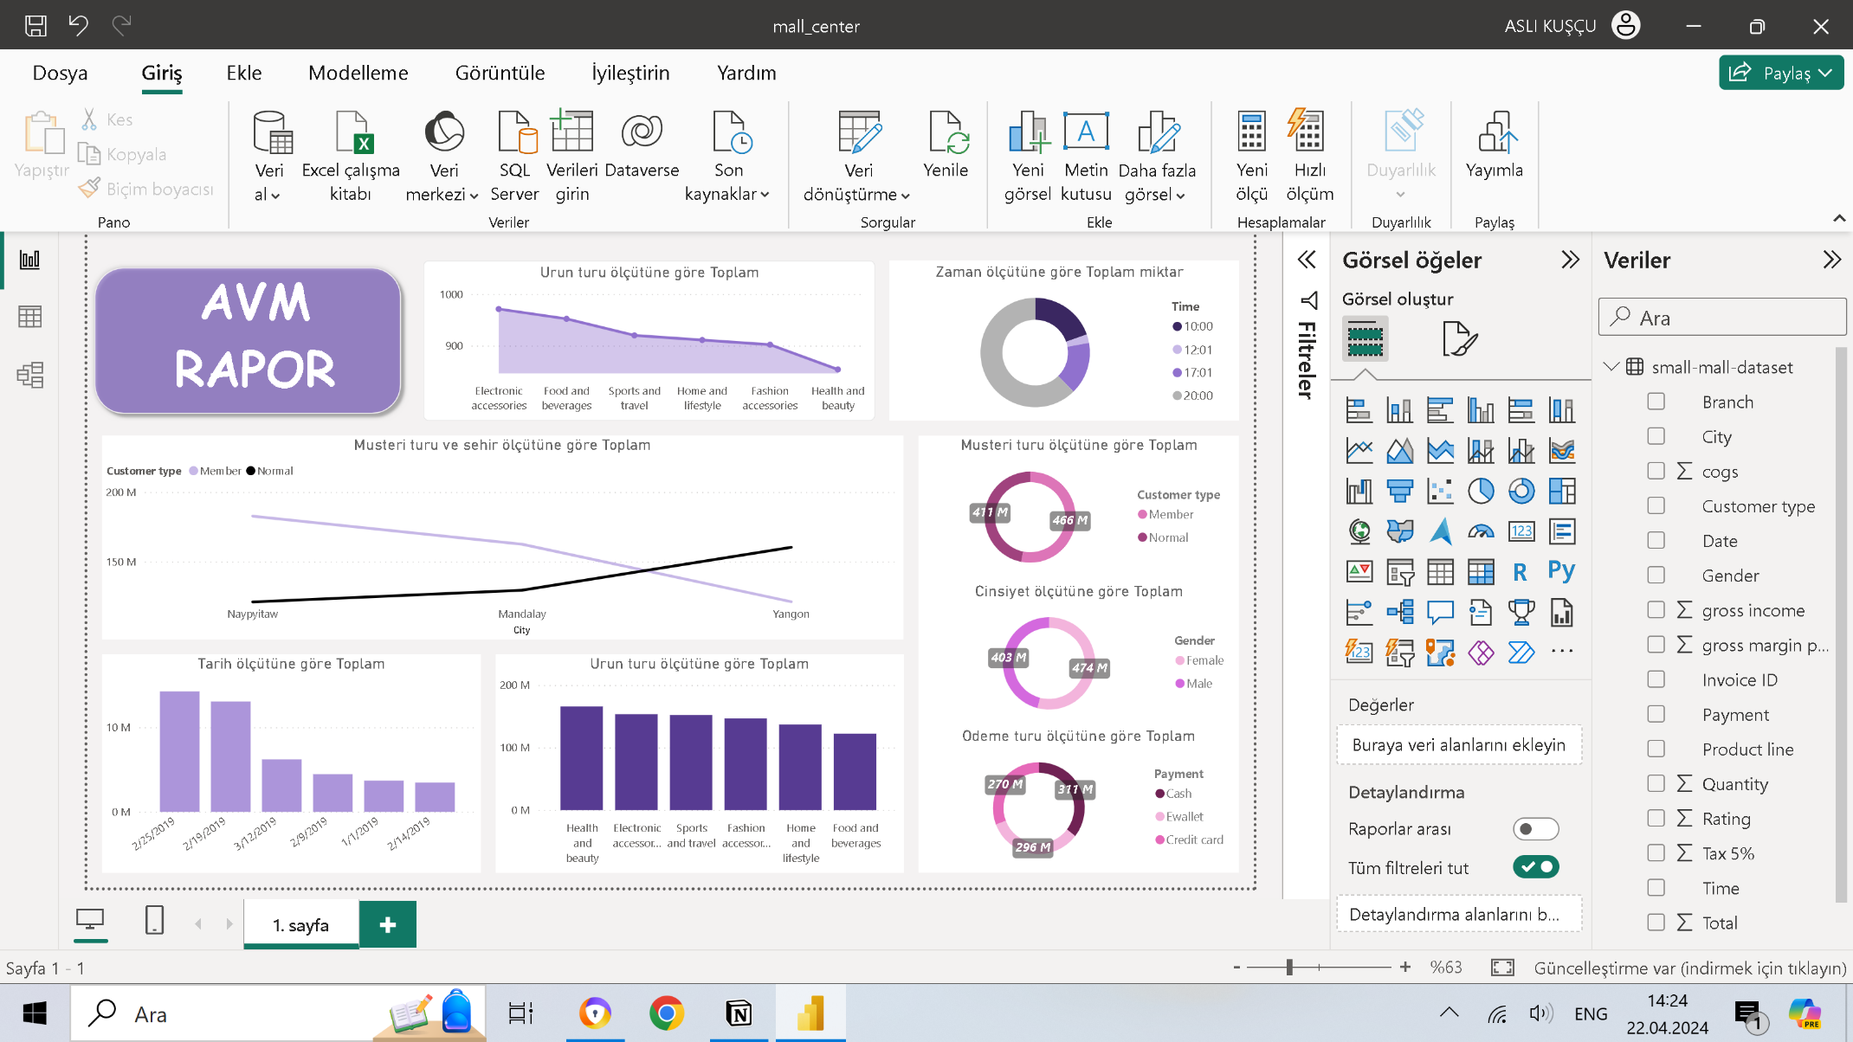

**BÖLÜM 5: SONUÇ VE ÖNERİLER**

Bu çalışma, büyük veri analitiğinin pazarlama stratejileri üzerindeki önemini ve etkisini incelemeyi amaçlamıştır. Yapılan literatür taraması ve analizler sonucunda, çeşitli sektörlerde büyük veri kullanımının pazarlama faaliyetlerini nasıl dönüştürdüğü ve geliştirdiği konusunda önemli bir perspektif elde edilmiştir.

**5.1 Sonuçlar**

Bu çalışma, büyük veri analitiğinin pazarlama stratejileri üzerinde derinlemesine etkilerini ortaya koymuştur. Elde edilen bulgular şunları vurgulamaktadır:

Büyük veri analitiği, müşteri segmentasyonu ve hedefleme süreçlerinde oldukça etkili bir araçtır. Müşteri verilerinin detaylı analizi, özelleştirilmiş pazarlama stratejileri geliştirme konusunda işletmelere önemli bir rekabet avantajı sağlamaktadır.

Müşteri memnuniyeti ve sadakati, büyük veri analitiğinin sağladığı derin müşteri anlayışıyla doğrudan ilişkilidir. Müşteri geri bildirimlerinin ve davranışlarının analizi, işletmelerin ürün ve hizmetlerini müşteri ihtiyaçlarına daha iyi uyarlamalarına yardımcı olmaktadır.

Büyük veri analitiği, pazarlama kampanyalarının etkinliğini artırmak için gerekli verileri sağlayarak pazarlamacılara önemli bir yol haritası sunmaktadır. A/B testleri ve kişiselleştirilmiş içeriklerle desteklenen pazarlama stratejileri, daha yüksek dönüşüm oranları ve müşteri katılımı sağlamaktadır.

**5.2 Öneriler**

Bu çalışmadan elde edilen bulgulara dayanarak, aşağıdaki öneriler sunulmaktadır:

İşletmeler, büyük veri analitiği araçlarını etkin bir şekilde kullanarak müşteri verilerini derinlemesine analiz etmelidir. Bu analizler, müşteri segmentasyonu, davranışsal analizler ve özelleştirilmiş pazarlama stratejileri için temel oluşturacaktır.

Pazarlamacılar, büyük veri analitiğinden elde edilen verileri anlamak ve yorumlamak için gerekli eğitim ve yetkinlikleri geliştirmelidir. Veri odaklı karar alma süreçleri, pazarlama stratejilerinin etkinliğini artırmak için kritik öneme sahiptir.

İşletmeler, müşteri memnuniyeti ve sadakatini artırmak için büyük veri analitiğinden daha fazla faydalanmalıdır. Müşteri geri bildirimleri ve davranışlarının sürekli izlenmesi, ürün ve hizmetlerin sürekli olarak iyileştirilmesini sağlayacaktır.

Gelecekteki araştırmalar, büyük veri analitiğinin pazarlama stratejileri üzerindeki etkisini daha fazla derinleştirmeli ve örnek olay çalışmalarıyla desteklenmelidir. Bu çalışmalar, işletmelerin büyük veri analitiğinden en iyi şekilde nasıl faydalanacaklarını anlamalarına yardımcı olacaktır.

Sonuç olarak, büyük veri analitiği pazarlama stratejileri için önemli bir fırsat sunmaktadır. İşletmeler, bu teknolojiyi etkin bir şekilde kullanarak rekabet avantajı elde edebilir ve müşteri odaklı pazarlama stratejilerini geliştirebilirler.

# KAYNAKLAR

1. [Azure Microsoft - Big Data Analytics](https://azure.microsoft.com/tr-tr/resources/cloud-computing-dictionary/what-is-big-data-analytics)
2. [Oracle - What is Big Data?](https://www.oracle.com/tr/big-data/what-is-big-data/)
3. [Fullestop - Challenges Companies Face Implementing Big Data Marketing Strategy](https://www.fullestop.com/blog/challenges-companies-face-implementing-big-data-marketing-strategy#Three_Types_of_Big_Data_for_Marketers)
4. [SAS - Big Data Marketing](https://www.sas.com/en_us/insights/big-data/big-data-marketing.html)
5. [All That Clicks - Big Data and Its Impact on Marketing Strategy](https://allthatclicks.com/2019/02/big-data-and-its-impact-on-marketing-strategy/)
6. [Keboola - Big Data in Marketing Examples](https://www.keboola.com/blog/big-data-in-marketing-examples)
7. [Medium - Big Data Analytics and Its Impact on Marketing Strategy](https://medium.com/@ibsanalytics.editorials/big-data-analytics-and-its-impact-on-marketing-strategy-9cdc8485f318)
8. [Growth Marketing Genie - Use Big Data to Improve Your Marketing](https://growthmarketinggenie.com/blog/use-big-data-to-improve-your-marketing/)
9. [Forbes - Ten Ways Big Data is Revolutionizing Marketing and Sales](https://www.forbes.com/sites/louiscolumbus/2016/05/09/ten-ways-big-data-is-revolutionizing-marketing-and-sales/?sh=4e7a36e421cf)

[10] [Daha.net - Büyük Veri (Big Data) Nedir, Ne İşe Yarar?](https://www.daha.net/blog/buyuk-veri-big-data-nedir-ne-ise-yarar/)

[11] [Azure Microsoft - Big Data Analytics (Tekrar)](https://azure.microsoft.com/tr-tr/resources/cloud-computing-dictionary/what-is-big-data-analytics)

[12] [Komtas - Büyük Veri (Big Data) Nedir?](https://www.komtas.com/glossary/buyuk-veri-big-data-nedir)

[13] [Dergipark - Big Data and Marketing Strategies (PDF)](https://dergipark.org.tr/tr/download/article-file/1638792#:~:text=Yap%C4%B1lan%20ara%C5%9Ft%C4%B1rmalar%C4%B1n%20sonucunda%20b%C3%BCy%C3%BCk%20veri,kolayla%C5%9Ft%C4%B1%C4%9F%C4%B1%20incelenen%20%C3%A7al%C4%B1%C5%9Fmalardan%20tespit%20edilmi%C5%9Ftir)

# EKLER

**Bitirme projesi uygulaması aşağıdaki linktedir;**

[**Github linki**](https://github.com/aslikuscu/tez_uygulama_proje_tamami)

**ÖZGEÇMİŞ**

Adı Soyadı Asli Kuşçu

Doğum Tarihi 15.08.2000

Doğum yeri Sivas

Lise 2014-2018 Füsun Yönder Anadolu Lisesi

Staj Yaptığı Yerler Ecodation – Mobil Programlama (3 Ay)

Cadem – Yapay Zekâ (3 Ay)